
Komunikat o sytuacji społeczno-gospodarczej województwa podkarpackiego w marcu 2025 r.
- W marcu 2025 r. przeciętne zatrudnienie w sektorze przedsiębiorstw było niższe niż przed rokiem (o 0,9%), a pozostało na zbliżonym poziomie względem lutego 2025 r.
- Liczba bezrobotnych zarejestrowanych była o 2,8% niższa niż przed miesiącem, a o 0,9% wyższa niż w marcu 2024 r. Stopa bezrobocia rejestrowanego w końcu marca 2025 r. wyniosła 8,8% (tak jak przed rokiem) i zmniejszyła się w porównaniu z poprzednim miesiącem.
- Przeciętne miesięczne wynagrodzenie brutto w sektorze przedsiębiorstw było wyższe niż w marcu 2024 r. (o 9,5%) i wyższe niż w lutym 2025 r. (o 2,4%).
- Ceny skupu pszenicy, żyta, żywca wołowego, drobiowego i mleka były wyższe niż przed rokiem. W porównaniu z lutym br. wyższe były ceny skupu żyta, ziemniaków i żywca wieprzowego. W obrocie targowiskowym więcej niż przed rokiem płacono za pszenicę i żyto. W odniesieniu do lutego br. wyższa była cena pszenicy, żyta i ziemniaków.
- Produkcja sprzedana przemysłu osiągnęła wartość (w cenach bieżących) 8238,4 mln zł i była (w cenach stałych) o 18,3% wyższa niż w marcu 2024 r., kiedy notowano spadek o 11,3%. W stosunku do lutego 2025 r. produkcja sprzedana wzrosła o 8,4%.
- Sprzedaż produkcji budowlano-montażowej była wyższa niż w marcu 2024 r. (o 4,5%) i wyższa niż w lutym 2025 r. (o 36,9%).
- W marcu 2025 r., w porównaniu z analogicznym okresem 2024 r., wzrosła liczba mieszkań oddanych do użytkowania (o 15,0%) oraz mieszkań których budowę rozpoczęto (o 1,6%). Spadła natomiast liczba mieszkań, na realizację których wydano pozwolenia lub dokonano zgłoszenia z projektem budowlanym (o 9,4%).
- Sprzedaż detaliczna zrealizowana przez przedsiębiorstwa handlowe i niehandlowe w marcu 2025 r. była wyższa o 1,9% niż przed rokiem. W porównaniu z poprzednim miesiącem sprzedaż detaliczna wzrosła o 5,4%.
- W rejestrze REGON wpisanych było o 2,3% więcej podmiotów gospodarki narodowej niż przed rokiem.
- W marcu 2025 r., według danych Komendy Głównej Straży Granicznej, na lądowej granicy polsko-ukraińskiej na terenie województwa podkarpackiego odnotowano 777,8 tys. odpraw (o 3,3% mniej niż w analogicznym okresie roku poprzedniego oraz o 20,1% więcej niż w lutym 2025 r.).
- W lutym 2025 r. z noclegów w turystycznych obiektach noclegowych w województwie podkarpackim skorzystało 74,6 tys. turystów (o 12,7% więcej w porównaniu z lutym 2024 r.).
- W kwietniu 2025 r. wskaźnik ogólnego klimatu koniunktury w większości sektorów wskazuje na poprawę lub stabilizację koniunktury w gospodarce.

Spis treści
Rynek pracy 5
Wynagrodzenia 10
Rolnictwo 13
Przemysł i budownictwo 16
Budownictwo mieszkaniowe 18
Rynek wewnętrzny 21
Podmioty gospodarki narodowej 22
Ruch graniczny na lądowej granicy polsko-ukraińskiej 24
Turystyka 25
Koniunktura gospodarcza 26

Uwagi ogólne
Prezentowane w Komunikacie dane:
- o zatrudnieniu, wynagrodzeniach oraz o produkcji sprzedanej przemysłu i budownictwa, produkcji budowlano-montażowej, a także o sprzedaży detalicznej i hurtowej towarów dotyczą podmiotów gospodarczych, w których liczba pracujących przekracza 9 osób;
- o sektorze przedsiębiorstw dotyczą podmiotów prowadzących działalność gospodarczą w zakresie: leśnictwa i pozyskiwania drewna; rybołówstwa w wodach morskich; górnictwa i wydobywania; przetwórstwa przemysłowego; wytwarzania i zaopatrywania w energię elektryczną, gaz, parę wodną, gorącą wodę i powietrze do układów klimatyza-cyjnych; dostawy wody; gospodarowania ściekami i odpadami oraz działalności związanej z rekultywacją; budowni-ctwa; handlu hurtowego i detalicznego; naprawy pojazdów samochodowych, włączając motocykle; transportu i gospodarki magazynowej; działalności związanej z zakwaterowaniem i usługami gastronomicznymi; informacji i komunikacji; działalności związanej z obsługą rynku nieruchomości; działalności prawniczej, rachunkowo-księgowej i doradztwa podatkowego, działalności firm centralnych (head offices); doradztwa związanego z zarządzaniem; działalności w zakresie architektury i inżynierii; badań i analiz technicznych; reklamy, badania rynku i opinii publicznej; pozostałej działalności profesjonalnej, naukowej i technicznej; działalności w zakresie usług administro-wania i działalności wspierającej; działalności związanej z kulturą, rozrywką i rekreacją; naprawy i konserwacji komputerów i artykułów użytku osobistego i domowego; pozostałej indywidualnej działalności usługowej;
- o cenach detalicznych dotyczą towarów żywnościowych i nieżywnościowych oraz usług, które pochodzą z notowań cen prowadzonych przez ankieterów w wybranych punktach sprzedaży, w wytypowanych rejonach badania cen; ceny żywności notowane są raz w miesiącu, z wyjątkiem owoców i warzyw, w zakresie których notowania cen prowadzone są dwa razy w miesiącu;
- o skupie produktów rolnych obejmują skup od producentów z terenu województwa realizowany przez osoby prawne i samodzielne jednostki organizacyjne niemające osobowości prawnej oraz w okresie półrocznym przez osoby fizyczne prowadzące skup o wartości przekraczającej 10 tys. zł; ceny podano bez podatku VAT;
- o cenach na targowiskach dotyczą cen uzyskiwanych przy sprzedaży produktów wytworzonych we własnym gospodarstwie rolnym w transakcjach między rolnikami i ludnością nierolniczą notowanych przez ankieterów stałych na wytypowanych targowiskach rolnych;
- o wynikach finansowych przedsiębiorstw oraz nakładach inwestycyjnych dotyczą podmiotów gospodarczych prowadzących księgi rachunkowe (z wyjątkiem przedsiębiorstw rolnictwa, leśnictwa, łowiectwa i rybactwa, działalności finansowej i ubezpieczeniowej oraz szkół wyższych), w których liczba pracujących przekracza 49 osób;
- o turystycznych obiektach noclegowych dotyczą obiektów noclegowych posiadających 10 lub więcej miejsc noclegowych.

Dane w ujęciu wartościowym wyrażone są w cenach bieżących i stanowią podstawę dla obliczenia wskaźników struktury. Wskaźniki dynamiki zaprezentowano na podstawie wartości w cenach bieżących, z wyjątkiem przemysłu, dla którego wskaźniki dynamiki podano na podstawie wartości w cenach stałych (od stycznia 2024 r. średnie ceny bieżące 2021 r.).
Liczby względne (wskaźniki, odsetki) obliczono na podstawie danych bezwzględnych wyrażonych z większą dokładnością niż podano w tablicach. Ze względu na zaokrąglenia danych, w niektórych przypadkach sumy składników mogą się nieznacznie różnić od podanych wielkości „ogółem”. Liczby te są poprawne pod względem merytorycznym.
Dane o stopie bezrobocia rejestrowanego od grudnia 2020 r. podaje się z uwzględnieniem pracujących w gospodarstwach indywidualnych w rolnictwie (będących składową cywilnej ludności aktywnej zawodowo) wyszacowanych na podstawie wyników Powszechnego Spisu Rolnego 2020. Dane te nie są w pełni porównywalne z danymi za okresy wcześniejsze.
Dane prezentuje się w układzie Polskiej Klasyfikacji Działalności — PKD 2007.

Polska Klasyfikacja Działalności 2007 (PKD 2007)
Skrót | Pełna nazwa
Sekcje
Dostawa wody; gospodarowanie ściekami i odpadami; rekultywacja | Dostawa wody; gospodarowanie ściekami i odpadami oraz działalność związana z rekultywacją
Handel; naprawa pojazdów samochodowych | Handel hurtowy i detaliczny; naprawa pojazdów samochodowych, włączając motocykle
Zakwaterowanie i gastronomia | Działalność związana z zakwaterowaniem i usługami gastronomicznymi
Obsługa rynku nieruchomości | Działalność związana z obsługą rynku nieruchomości
Administrowanie i działalność wspierająca | Działalność w zakresie usług administrowania i działalność wspierająca
Działy
Produkcja wyrobów z drewna, korka, słomy i wikliny | Produkcja wyrobów z drewna oraz korka, z wyłączeniem mebli; produkcja wyrobów ze słomy i materiałów używanych do wyplatania
Produkcja wyrobów z metali | Produkcja metalowych wyrobów gotowych, z wyłączeniem maszyn i urządzeń
Produkcja maszyn i urządzeń | Produkcja maszyn i urządzeń, gdzie indziej niesklasyfikowana
Produkcja pojazdów samochodowych, przyczep i naczep | Produkcja pojazdów samochodowych, przyczep i naczep, z wyłączeniem motocykli
Budowa budynków | Roboty budowlane związane ze wznoszeniem budynków
Budowa obiektów inżynierii lądowej i wodnej | Roboty związane z budową obiektów inżynierii lądowej i wodnej

Objaśnienia znaków umownych
Symbol | Opis
Kreska (–) | oznacza, że zjawisko nie wystąpiło
Kropka (.) | oznacza: brak informacji, konieczność zachowania tajemnicy statystycznej lub, że wypełnienie pozycji jest niemożliwe albo niecelowe
Zero (0) | zjawisko istniało w wielkości mniejszej od 0,5
Zero (0,0) | zjawisko istniało w wielkości mniejszej od 0,05
„W tym” | oznacza, że nie podaje się wszystkich składników sumy
Znak (*) | oznacza, że dane zostały zmienione w stosunku do wcześniej opublikowanych
Znak (∆) | oznacza, że nazwy zostały skrócone w stosunku do obowiązującej klasyfikacji
p.proc. | punkt procentowy
Dane charakteryzujące województwo podkarpackie można również znaleźć w publikacjach statystycznych wydawanych przez US w Rzeszowie oraz w publikacjach ogólnopolskich GUS.
Raport „Koniunktura gospodarcza w województwie podkarpackim. Kwiecień 2025 r.” ukaże się na stronie głównej Urzędu Statystycznego w Rzeszowie: https://rzeszow.stat.gov.pl/ 29 kwietnia 2025 r.
W przypadku cytowania danych Głównego Urzędu Statystycznego prosimy o zamieszczenie informacji: „Źródło danych GUS”, a w przypadku publikowania obliczeń dokonanych na danych opublikowanych przez GUS prosimy o zamieszczenie informacji: „Opracowanie własne na podstawie danych GUS”.

Rynek pracy
W marcu 2025 r., podobnie jak w poprzednim miesiącu, w ujęciu rocznym odnotowano spadek zatrudnienia w sektorze przedsiębiorstw. W skali roku zwiększyła się liczba zarejestrowanych bezrobotnych, a stopa bezrobocia rejestrowanego pozostała na niezmienionym poziomie.
Przeciętne zatrudnienie w sektorze przedsiębiorstw w marcu 2025 r. wyniosło 249,0 tys. osób (w przeliczeniu na etaty) i było niższe niż przed rokiem (o 0,9%), a pozostało na zbliżonym poziomie względem lutego 2025 r. W kraju przeciętne zatrudnienie zmniejszyło się zarówno w stosunku do marca 2024 r., jak i lutego 2025 r. (odpowiednio o 0,9% i 0,1%).
W odniesieniu do marca 2024 r. spadek zatrudnienia odnotowano w ośmiu sekcjach, w tym największy w informacji i komunikacji (o 6,4%), natomiast istotny wzrost zatrudnienia odnotowano w zakwaterowaniu i gastronomii (o 3,7%).
- Przeciętne zatrudnienie w sektorze przedsiębiorstw
Wyszczególnienie | 03 2025 |  | 01–03 2025
Wyszczególnienie | w tys. | 03 2024=100 | w tys. | 01–03 2024=100
Ogółem | 249,0 | 99,1 | 248,7 | 99,0
w tym:
Przemysł | 135,4 | 100,3 | 135,3 | 100,2
w tym:
przetwórstwo przemysłowe | 124,4 | 100,3 | 124,3 | 100,2
dostawa wody; gospodarowanie ściekami i odpadami; rekultywacja∆ | 6,6 | 100,2 | 6,6 | 100,3
Budownictwo | 18,4 | 99,2 | 18,4 | 99,1
Handel; naprawa pojazdów samochodowych∆ | 45,3 | 94,7 | 45,2 | 94,6
Transport i gospodarka magazynowa | 14,5 | 98,6 | 14,5 | 98,7
Zakwaterowanie i gastronomia∆ | 4,0 | 103,7 | 4,0 | 104,9
Informacja i komunikacja | 5,1 | 93,6 | 5,1 | 93,7
Obsługa rynku nieruchomości∆ | 3,0 | 97,3 | 3,0 | 97,2
Działalność profesjonalna, naukowa i technicznaª | 4,1 | 97,5 | 4,1 | 97,9
Administrowanie i działalność wspierająca∆ | 12,7 | 103,5 | 12,6 | 103,2
Działalność związana z kulturą, rozrywką i rekreacją | 3,6 | 101,8 | 3,6 | 101,7
a Nie obejmuje działów: Badania naukowe i prace rozwojowe oraz Działalność weterynaryjna.
W budownictwie oraz w administrowaniu i działalności wspierającej zatrudnienie pozostało na zbliżonym poziomie względem lutego 2025 r. Wzrost przeciętnego zatrudnienia w porównaniu z poprzednim miesiącem wystąpił m.in. w: handlu; naprawie pojazdów samochodowych (o 0,3%), przetwórstwie przemysłowym oraz dostawie wody; gospodarowaniu ściekami i odpadami; rekultywacji (po 0,1%). Natomiast spadek zatrudnienia odnotowano m.in. w: transporcie i gospodarce magazynowej oraz informacji i komunikacji (po 0,8%), działalności profesjonalnej, naukowej i technicznej (o 0,7%), obsłudze rynku nieruchomości, a także działalności związanej z kulturą, rozrywką i rekreacją (po 0,5%), zakwaterowaniu i gastronomii (o 0,1%).

Dynamika przeciętnego zatrudnienia w sektorze przedsiębiorstw (przeciętna miesięczna 2021=100)
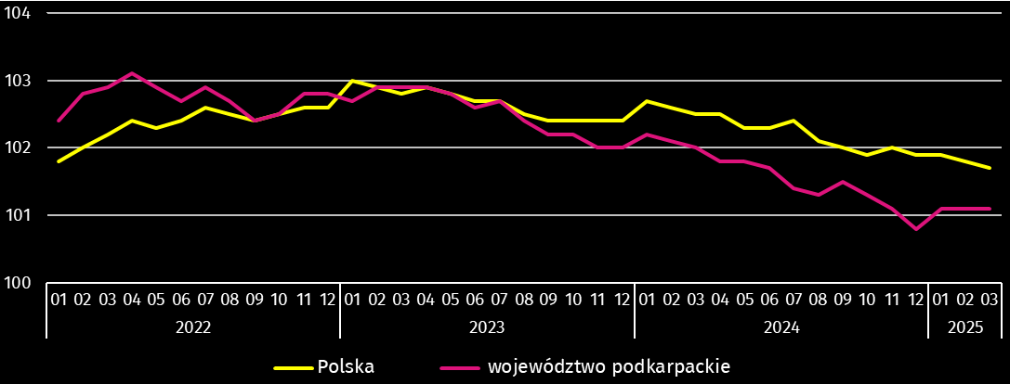
W okresie styczeń–marzec 2025 r. przeciętne zatrudnienie w sektorze przedsiębiorstw ukształtowało się na poziomie 248,7 tys. osób (w przeliczeniu na etaty) i zmniejszyło się o 1,0% w porównaniu z analogicznym okresem 2024 r. (w kraju spadek o 0,9%). Największy spadek zatrudnienia odnotowano w informacji i komunikacji (o 6,3%), natomiast istotny wzrost zatrudnienia wystąpił w zakwaterowaniu i gastronomii (o 4,9%).
W końcu marca 2025 r. liczba bezrobotnych zarejestrowanych w urzędach pracy wyniosła 69,0 tys. osób i była niższa o 2,0 tys. osób niż w lutym 2024 r., a o 0,6 tys. osób wyższa niż w marcu 2024 r. Kobiety stanowiły 49,9% ogółu zarejestrowanych bezrobotnych (w marcu 2024 r. – 50,6%).
- Liczba bezrobotnych i stopa bezrobocia
Wyszczególnienie | 2024 | 2025
Wyszczególnienie | 03 | 02 | 03
Bezrobotni zarejestrowani (stan w końcu miesiąca) w tys. | 68,4 | 71,0 | 69,0
Bezrobotni nowo zarejestrowani (w ciągu miesiąca) w tys. | 6,7 | 7,1 | 6,7
Bezrobotni wyrejestrowani (w ciągu miesiąca) w tys. | 9,0 | 7,0 | 8,7
Stopa bezrobocia rejestrowanego (stan w końcu miesiąca) w % | 8,8 | 9,1 | 8,8
Stopa bezrobocia rejestrowanego w końcu marca 2025 r. wyniosła 8,8% (tak jak przed rokiem) i zmniejszyła się w odniesieniu do poprzedniego miesiąca o 0,3 p.proc. W rankingu województw, pod względem wysokości stopy bezrobocia, województwo podkarpackie uplasowało się na szesnastym miejscu (najniższą stopę bezrobocia zanotowano w województwie wielkopolskim – 3,3%). W kraju stopa bezrobocia wyniosła 5,3% (tak jak przed rokiem).

Stopa bezrobocia rejestrowanego (stan w końcu miesiąca)
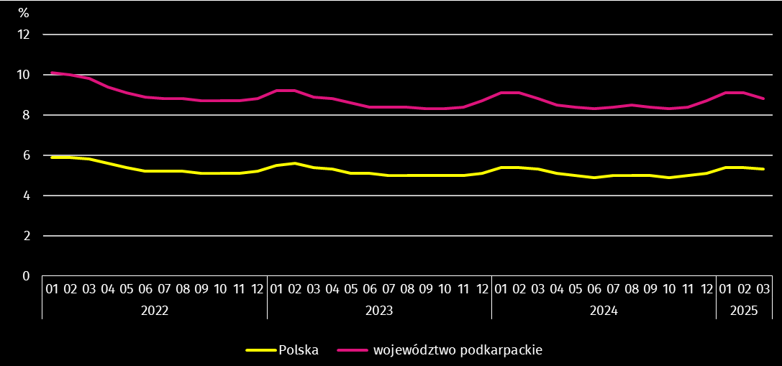
Najwyższa stopa bezrobocia rejestrowanego w końcu marca 2025 r. wystąpiła w powiecie brzozowskim (20,6%), a najniższy jej poziom odnotowano w Krośnie (3,2%). W porównaniu z poprzednim miesiącem spadek stopy bezrobocia odnotowano w dwudziestu jeden powiatach, w tym największy w bieszczadzkim (o 1,2 p.proc.), a jej wzrost zanotowano jedynie w powiecie sanockim (o 0,1 p.proc.). W powiatach: kolbuszowskim, ropczycko-sędziszowskim i Rzeszowie stopa bezrobocia utrzymała się na poziomie z lutego 2025 r.
W porównaniu z marcem 2024 r. spadek stopy bezrobocia rejestrowanego zanotowano w trzynastu powiatach, w tym największy w leżajskim (o 0,6 p.proc.), a jej wzrost odnotowano w dziewięciu powiatach, w tym największy w: przeworskim, sanockim i stalowowolskim (po 0,6 p.proc.). Natomiast w powiecie niżańskim, Krośnie i Rzeszowie stopa bezrobocia utrzymała się na poziomie z marca 2024 r.
- Stopa bezrobocia rejestrowanego według powiatów w 2025 r. (stan w końcu marca)
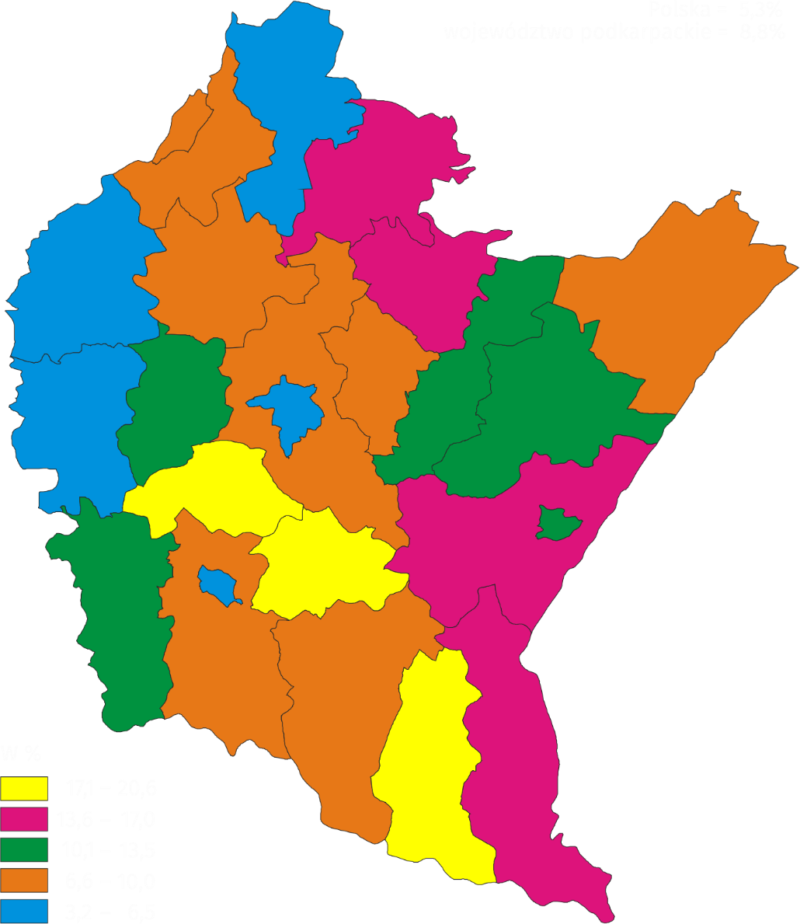
W marcu 2025 r. w urzędach pracy zarejestrowano 6,7 tys. osób bezrobotnych (o 5,2% mniej niż przed miesiącem i o 0,1% mniej niż w marcu 2024 r.). Udział osób rejestrujących się po raz kolejny w nowo zarejestrowanych ogółem zmniejszył się w stosunku do marca 2024 r. (o 0,2 p.proc. do 81,9%). Zmniejszył się również udział osób bez doświadczenia zawodowego (o 0,2 p.proc. do 18,9%). Wzrósł natomiast udział absolwentów (o 0,1 p.proc. do 9,5%), a także osób zwolnionych z przyczyn dotyczących zakładu pracy (o 1,0 p.proc. do 4,5%). Stopa napływu bezrobotnych do urzędów pracy (stosunek nowo zarejestrowanych do liczby aktywnych zawodowo) wyniosła 0,9%.
W marcu 2025 r. z ewidencji bezrobotnych wyrejestrowano 8,7 tys. osób (o 23,7% więcej niż w poprzednim miesiącu, a o 3,8% mniej niż w marcu 2024 r.). Z tytułu podjęcia pracy (głównej przyczyny wyrejestrowania) z rejestru bezrobotnych wyłączono 5,0 tys. osób (przed rokiem – 5,3 tys.). Udział tej kategorii osób w ogólnej liczbie wyrejestrowanych zmniejszył się w ujęciu rocznym (o 0,9 p.proc. do 57,7%).
Spośród osób wykreślonych z ewidencji w skali roku zmniejszył się odsetek osób, które nie potwierdziły gotowości do podjęcia pracy (o 0,6 p.proc. do 10,2%) oraz tych, które dobrowolnie zrezygnowały ze statusu bezrobotnego (o 0,8 p.proc. do 5,9%). Względem marca 2024 r. zwiększył się natomiast udział osób, które rozpoczęły szkolenie lub staż u pracodawców (o 3,1 p.proc. do 16,7%). Stopa odpływu bezrobotnych z urzędów pracy (stosunek liczby bezrobotnych wyrejestrowanych w danym miesiącu do liczby bezrobotnych na koniec poprzedniego miesiąca) wyniosła 12,2%.
W końcu marca 2025 r. bez prawa do zasiłku pozostawało 57,9 tys. bezrobotnych, a ich udział w ogólnej liczbie bezrobotnych zmniejszył się w porównaniu z analogicznym miesiącem 2024 r. (z 84,7% do 83,9%).
Bezrobotni będący w szczególnej sytuacji na rynku pracy w końcu marca 2025 r. stanowili 84,6% ogółu bezrobotnych (przed rokiem 85,3%). Do bezrobotnych będących w szczególnej sytuacji na rynku pracy zaliczane są m.in. osoby długotrwale bezrobotne, których udział w liczbie zarejestrowanych ogółem zmniejszył się w skali roku (o 0,5 p.proc. do 54,3%). Zmniejszył się również udział osób niepełnosprawnych (o 1,5 p.proc. do 5,5%). Zwiększył się natomiast udział osób bezrobotnych powyżej 50. roku życia (o 0,1 p.proc. do 24,6%).
- Wybrane kategorie bezrobotnychª będących w szczególnej sytuacji na rynku pracy
Wyszczególnienie | 2024 | 2025
Wyszczególnienie | 03 | 02 | 03
Wyszczególnienie | w odsetkach
Bezrobotni:
do 25. roku życia | 13,9 | 14,5 | 13,9
powyżej 50. roku życia | 24,5 | 24,2 | 24,6
długotrwale | 54,8 | 53,4 | 54,3
niepełnosprawni | 7,0 | 5,5 | 5,5
a Stan w końcu miesiąca.
W końcu 1 kwartału 2025 r. bezrobotni poszukujący pracy ponad rok stanowili 44,4% ogółu bezrobotnych, a ich udział w ogólnej liczbie bezrobotnych, w odniesieniu do analogicznego okresu 2024 r. zmniejszył się o 0,1 p.proc. Osoby pozostające bez pracy do 1 miesiąca stanowiły 8,6% bezrobotnych (rok wcześniej – 8,0%), od 1 do 3 miesięcy – 15,8% (16,1%), od 3 do 6 miesięcy – 15,1% (15,4%), natomiast od 6 do 12 miesięcy – 16,1% (w końcu 1 kw. 2024 r. – 16,0%).
Największą grupę wśród bezrobotnych stanowiły osoby w wieku od 35 do 44 lat, a następnie od 25 do 34 lat. Ich odsetek w ogólnej liczbie bezrobotnych w końcu 1 kwartału 2025 r. wyniósł odpowiednio 25,9% i 25,2%. Osoby w wieku od 18 do 24 lat stanowiły 13,9% bezrobotnych, od 45 do 54 lat – 20,0%, a powyżej 54 lat – 15,0%.
Wykształcenie policealne i średnie zawodowe/branżowe posiadało 27,3% bezrobotnych, zasadnicze zawodowe/branżowe – 26,9%, gimnazjalne lub niższe – 18,3%, wyższe – 15,6%, a średnie ogólnokształcące – 12,0%.
W ogólnej liczbie bezrobotnych 12,5% stanowiły osoby dotychczas niepracujące. Wśród bezrobotnych posiadających staż pracy największy odsetek stanowiły osoby ze stażem pracy 1–5 lat (30,3%), a następnie ze stażem pracy do 1 roku (24,6%).
W marcu 2025 r. do urzędów pracy zgłoszono 3,8 tys. ofert zatrudnienia (o 0,3 tys. ofert mniej niż przed miesiącem, a o 0,3 tys. więcej niż w marcu 2024 r.). W końcu miesiąca na 1 ofertę pracy przypadało 34 bezrobotnych (przed miesiącem 35, a w marcu 2024 r. – 38).

Bezrobotni na 1 ofertę pracy (stan w końcu miesiąca)
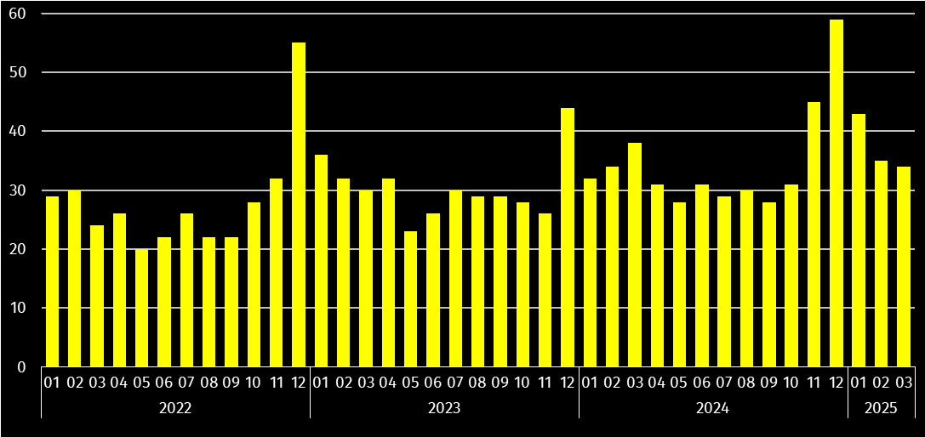
Wydatki Funduszu Pracy w marcu 2025 r. wyniosły 40,1 mln zł, z których 51,9% przeznaczono na zasiłki dla bezrobotnych.

Wynagrodzenia
W marcu 2025 r. przeciętne miesięczne wynagrodzenie brutto zwiększyło się w skali roku (w odniesieniu – marzec 2025 r. do marca 2024 r.), a tempo tego wzrostu było znacznie niższe od notowanego w marcu 2024 r.
Przeciętne miesięczne wynagrodzenie brutto w sektorze przedsiębiorstw w marcu 2025 r. ukształtowało się na poziomie 7567,19 zł i było o 9,5% wyższe niż w marcu 2024 r., kiedy notowano wzrost o 15,3%. W porównaniu z poprzednim miesiącem płace wzrosły o 2,4%. W Polsce przeciętne miesięczne wynagrodzenie brutto wyniosło 9055,92 zł i wzrosło zarówno w porównaniu z marcem 2024 r., jak i w odniesieniu do lutego 2025 r. (odpowiednio o 7,7% i 5,1%).
W odniesieniu do marca 2024 r. wzrost wynagrodzeń odnotowano w większości sekcji sektora przedsiębiorstw, w tym najwyższy wystąpił w działalności profesjonalnej, naukowej i technicznej (o 32,3%).
- Przeciętne miesięczne wynagrodzenia brutto w sektorze przedsiębiorstw
Wyszczególnienie | 03 2025 |  | 01–03 2025
Wyszczególnienie | w zł | 03 2024=100 | w zł | 01–03 2024=100
Ogółem | 7 567,19 | 109,5 | 7 430,43 | 109,7
w tym:
Przemysł | 7 876,55 | 108,7 | 7 720,17 | 108,9
w tym:
przetwórstwo przemysłowe | 7 863,46 | 109,3 | 7 694,11 | 109,0
dostawa wody; gospodarowanie ściekami i odpadami; rekultywacja∆ | 7 010,25 | 106,1 | 7 024,34 | 108,1
Budownictwo | 7 125,13 | 113,3 | 7 093,22 | 113,0
Handel; naprawa pojazdów samochodowych∆ | 6 981,29 | 109,1 | 6 794,17 | 109,7
Transport i gospodarka magazynowa | 6 994,49 | 106,4 | 6 982,63 | 107,1
Zakwaterowanie i gastronomia∆ | 5 754,33 | 112,0 | 5 673,03 | 110,9
Informacja i komunikacja | 12 639,52 | 117,0 | 12 664,57 | 118,3
Obsługa rynku nieruchomości∆ | 7 781,52 | 107,0 | 7 498,47 | 106,0
Działalność profesjonalna, naukowa i technicznaª | 8 968,96 | 132,3 | 8 108,82 | 119,7
Administrowanie i działalność wspierająca∆ | 5 671,71 | 112,1 | 5 668,96 | 111,7
Działalność związana z kulturą, rozrywką i rekreacją | 7 003,96 | 111,9 | 7 026,61 | 110,5
a Nie obejmuje działów: Badania naukowe i prace rozwojowe oraz Działalność weterynaryjna.

Odchylenia względne przeciętnych miesięcznych wynagrodzeń brutto od średniego wynagrodzenia w województwie według wybranych sekcji w marcu 2025 r.
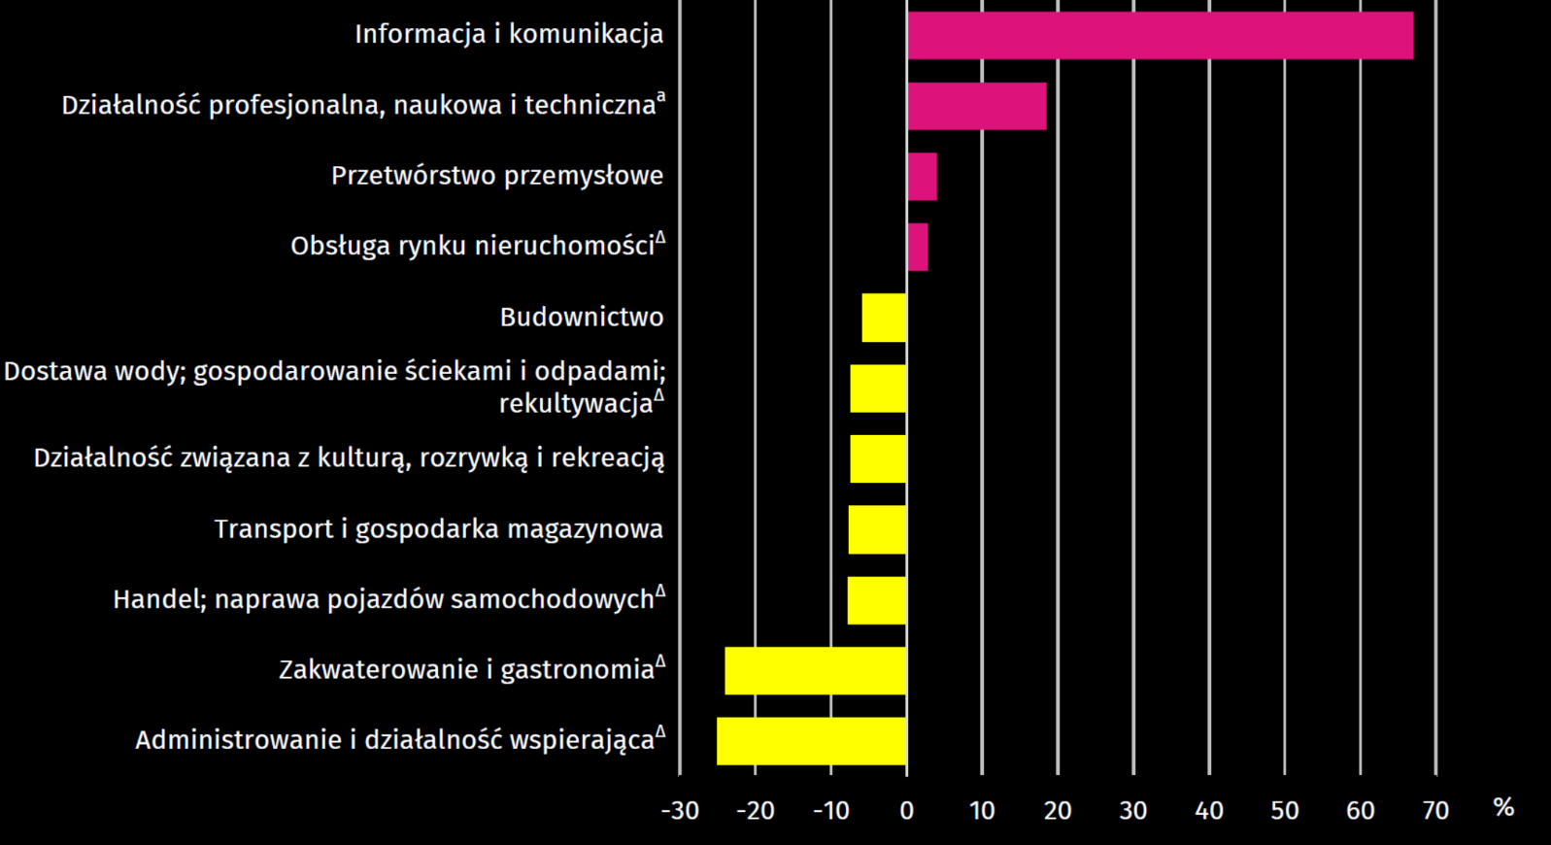
a Nie obejmuje działów: Badania naukowe i prace rozwojowe oraz Działalność weterynaryjna.
W stosunku do lutego 2025 r. płace wzrosły m.in. w: działalności profesjonalnej, naukowej i technicznej (o 16,9%), handlu; naprawie pojazdów samochodowych (o 4,9%), przetwórstwie przemysłowym (o 2,9%), zakwaterowaniu i gastronomii (o 2,4%), obsłudze rynku nieruchomości (o 2,2%), administrowaniu i działalności wspierającej (o 0,7%) oraz informacji i komunikacji (o 0,6%). Zmalały natomiast m.in. w: działalności związanej z kulturą, rozrywką i rekreacją (o 2,5%), dostawie wody; gospodarowaniu ściekami i odpadami; rekultywacji (o 1,9%), transporcie i gospodarce magazynowej (o 0,7%) oraz budownictwie (o 0,1%).
Od stycznia do marca 2025 r. przeciętne miesięczne wynagrodzenie brutto w sektorze przedsiębiorstw wyniosło 7430,43 zł i było o 9,7% wyższe (w Polsce o 8,2%) niż w analogicznym okresie 2024 r. We wszystkich sekcjach sektora przedsiębiorstw odnotowano wzrost płac, w tym najwyższy dotyczył działalności profesjonalnej, naukowej i technicznej (o 19,7%).

Dynamika przeciętnego miesięcznego wynagrodzenia brutto w sektorze przedsiębiorstw
(przeciętna miesięczna 2021=100)
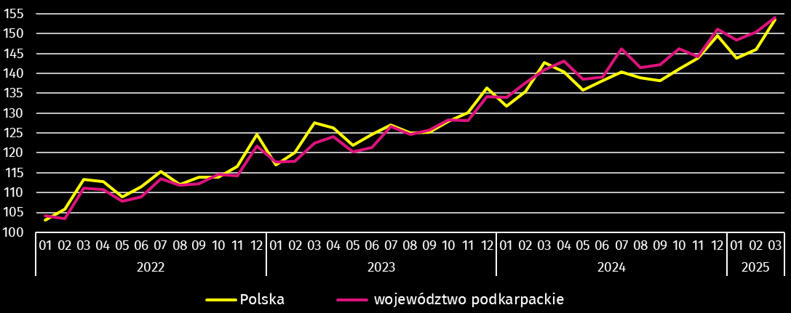

Rolnictwo
Na rynku rolnym w marcu 2025 r. przeciętne ceny skupu zbóż, żywca wołowego, drobiowego i mleka były wyższe niż przed rokiem, natomiast niższe były ceny skupu ziemniaków i żywca wieprzowego. W porównaniu z lutym br. wyższe były ceny skupu żyta, ziemniaków i żywca wieprzowego. W obrocie targowiskowym więcej niż przed rokiem płacono za pszenicę i żyto. W odniesieniu do lutego br. ceny były wyższe. Wskaźnik opłacalności tuczu trzody chlewnej był niższy od notowanego przed rokiem, a był wyższy niż przed miesiącem.
W marcu 2025 r. średnia temperatura powietrza wyniosła 6,9°C i była wyższa o 3,6°C od średniej z lat 1991–2020, przy czym maksymalna temperatura wyniosła 19,9°C, a minimalna -8,2°C. Średnia suma opadów atmosferycznych (30,7 mm) stanowiła 79% normy z wielolecia. Odnotowano 11 dni z opadami.
Marzec br. był na ogół ciepły, z niewielkimi opadami deszczu. Odnotowano kilka dni z temperaturą poniżej -5°C w nocy, wystąpiły niewielkie opady śniegu (ok. 1 cm), który utrzymał się przez dwa dni. Przebieg pogody w marcu był na ogół korzystny dla rolnictwa. Uprawy ozime przezimowały bez większych strat, ich stan oceniano jako dobry. Siewy zbóż jarych rozpoczęto w drugiej dekadzie marca.
- Skup zbóżª
Wyszczególnienie | 07 2024–03 2025 |  | 03 2025
Wyszczególnienie | w tonach | analogiczny okres roku  poprzedniego=100 | w tonach | 03 2024=100 | 02 2025=100
Ziarno zbóż podstawowych^{b} | 173 359 | 113,8 | 8 768 | 105,5 | 62,1
w tym:
pszenica | 148 180 | 111,4 | 8 166 | 114,7 | 61,6
żyto | 3 544 | 90,2 | 145 | 30,1 | 48,2
a W okresie styczeń-marzec 2025 r. bez skupu realizowanego przez osoby fizyczne. b Obejmuje: pszenicę, żyto, jęczmień, owies, pszenżyto; łącznie z mieszankami zbożowymi, bez ziarna siewnego.
Skup zbóż podstawowych (z mieszankami zbożowymi bez ziarna siewnego) w okresie lipiec 2024 r.–marzec 2025 r. wyniósł 173,4 tys. ton i był o 13,8% większy niż w analogicznym okresie poprzedniego roku. Skup pszenicy w tym okresie był większy o 11,4%, a żyta był o 9,8% mniejszy.
W marcu 2025 r. skup zbóż podstawowych (z mieszankami zbożowymi bez ziarna siewnego) był większy (o 5,5%) niż przed rokiem. Większe niż przed rokiem były dostawy do skupu pszenicy (o 14,7%), a skup żyta był mniejszy (o 69,9%). W skali miesiąca odnotowano spadek (o 37,9%) dostaw do skupu zbóż podstawowych (z mieszankami zbożowymi bez ziarna siewnego), w tym mniej skupiono pszenicy (o 38,4%) i żyta (o 51,8%).
- Skup podstawowych produktów zwierzęcychª
Wyszczególnienie | 01–03 2025 |  | 03 2025
Wyszczególnienie | w tonach | 01–03 2024=100 | w tonach | 03 2024=100 | 02 2025=100
Żywiec rzeźny^{b} | 7 333 | 90,6 | 2 020 | 68,8 | 83,3
w tym:
bydło (bez cieląt) | 470 | 134,1 | 118 | 95,7 | 70,4
trzoda chlewna | 4 069 | 112,8 | 1 247 | 110,2 | 100,5
drób | 2 775 | 67,6 | 649 | 38,7 | 64,4
Mleko^{c} | 21 898 | 100,3 | 8 032 | 103,5 | 125,4
a Bez skupu realizowanego przez osoby fizyczne. b Obejmuje: bydło, cielęta, trzodę chlewną, owce, konie i drób; w wadze żywej. c W tysiącach litrów.
Skup żywca rzeźnego w wadze żywej w marcu 2025 r. wyniósł 2,0 tys. ton (o 31,2% mniej niż przed rokiem). Mniejsze były dostawy do skupu drobiu (o 61,3%) i bydła (o 4,3%). Skup trzody chlewnej był większy o 10,2%. W skali miesiąca odnotowano spadek skupu żywca rzeźnego w wadze żywej (o 16,7%), o czym zadecydował niższy skup drobiu (o 35,6%) i bydła (o 29,6%). Skup trzody chlewnej był o 0,5% większy.
Skup mleka w marcu 2025 r. był wyższy w porównaniu z analogicznym miesiącem 2024 r. (o 3,5%), jak i w odniesieniu do lutego br. (o 25,4%).
- Przeciętne ceny podstawowych produktów rolnych
Wyszczególnienie | Ceny w skupie |  |  |  |  | Ceny wolnorynkowe
Wyszczególnienie | 03 2025 |  |  | 01–03 2025 |  | 03 2025
Wyszczególnienie | zł | 03  2024=100 | 02  2025=100 | zł | 01–03  2024=100 | zł | 03  2024=100 | 02  2025=100
Ziarno zbóżª za 1 dt:
pszenica | 84,51 | 129,4 | 95,8 | 87,35 | 116,9 | 118,06 | 105,8 | 102,5
żyto | 68,99 | 120,9 | 106,6 | 66,44 | 117,5 | 101,82 | 113,9 | 103,0
Ziemniaki^{b} za 1 dt | 103,56 | 88,6 | 101,3 | 100,70 | 96,9 | 208,16 | 90,4 | 107,6
Żywiec rzeźny za 1 kg wagi żywej, w tym:
bydło (bez cieląt) | 11,11 | 112,4 | 98,0 | 11,25 | 114,6 | . | . | .
trzoda chlewna | 6,04 | 84,5 | 106,2 | 5,81 | 82,6 | . | . | .
drób | 6,22 | 117,4 | 92,6 | 6,25 | 122,1 | . | . | .
Mleko za 1 l | 2,22 | 113,8 | 100,0 | 2,21 | 112,8 | . | . | .
a W skupie bez ziarna siewnego. b Na targowiskach – jadalne późne.
W marcu br. ceny skupu zbóż podstawowych (łącznie z paszowymi bez ziarna siewnego) wyniosły 83,40 zł za 1 dt i były wyższe niż przed rokiem (o 28,6%), a niższe w odniesieniu do cen sprzed miesiąca (o 4,0%).
Cena pszenicy dostarczonej do skupu przez producentów z województwa podkarpackiego była wyższa w skali roku (o 29,4%), a niższa niż w lutym br. (o 4,2%). Cena skupu żyta była wyższa w porównaniu z ceną sprzed roku (o 20,9%), jak i w odniesieniu do ceny sprzed miesiąca (o 6,6%). W obrocie targowiskowym w skali roku wyższa była zarówno cena pszenicy (o 5,8%), jak i cena żyta (o 13,9%). W odniesieniu do lutego br. wyższa była cena pszenicy (o 2,5%) i wyższa cena żyta (o 3,0%).

Przeciętne ceny skupu zbóż
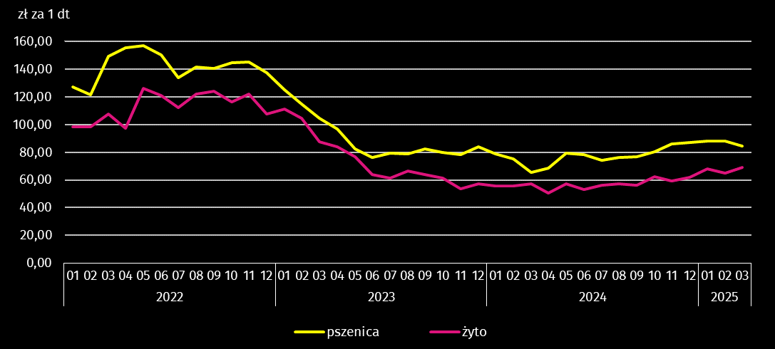
Za 1 dt ziemniaków w skupie w marcu br. płacono średnio 103,56 zł (o 11,4% mniej niż przed rokiem, a o 1,3% więcej niż w lutym br.). Przeciętna cena ziemniaków jadalnych na targowiskach wyniosła 208,16 zł za 1 dt i była niższa w skali roku (o 9,6%), a wyższa w porównaniu z lutym br. (o 7,6%).
Ceny skupu żywca wieprzowego były niższe w porównaniu z cenami sprzed roku (o 15,5%), a wyższe w porównaniu z lutym br. (o 6,2%). W marcu br. cena 1 kg żywca wieprzowego w skupie wyniosła 6,04 zł i równoważyła wartość 5,9 kg żyta na targowiskach (wobec 5,8 kg w lutym br. i 8,0 kg przed rokiem).
W marcu br. średnia cena skupu 1 kg żywca drobiowego wyniosła 6,22 zł i była wyższa niż przed rokiem (o 17,4%), a niższa w odniesieniu do poprzedniego miesiąca (o 7,4%).

Przeciętne ceny skupu żywca i mleka
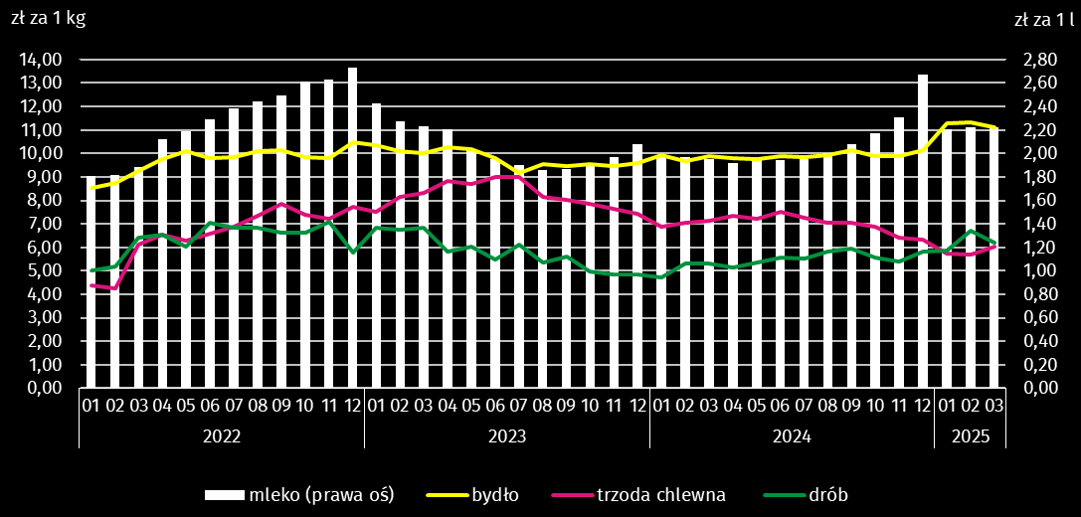
Ceny skupu żywca wołowego wzrosły w skali roku, a były niższe w skali miesiąca. Za 1 kg żywca wołowego w marcu 2025 r. płacono 11,11 zł (o 12,4% więcej niż w marcu 2024 r.). W porównaniu z lutym br. średnia cena skupu żywca wołowego była niższa o 2,0%.
W marcu br. ceny skupu mleka utrzymały się na poziomie sprzed miesiąca, a były wyższe niż przed rokiem (o 13,8%).

Przemysł i budownictwo
W marcu 2025 r. odnotowano wzrost produkcji sprzedanej przemysłu w ujęciu rocznym. Zmalała natomiast w skali roku produkcja sprzedana budownictwa, a wzrosła produkcja budowlano-montażowa.
Produkcja sprzedana przemysłu w marcu 2025 r. osiągnęła wartość (w cenach bieżących) 8238,4 mln zł i była (w cenach stałych) o 18,3% wyższa niż w marcu 2024 r., kiedy notowano spadek o 11,3%. W Polsce produkcja wzrosła zarówno w skali roku, jak i miesiąca (odpowiednio o 2,5% i 8,6%). Udział produkcji sprzedanej przemysłu w województwie podkarpackim stanowił 4,1% przychodów krajowych.
W przetwórstwie przemysłowym w odniesieniu do marca 2024 r., produkcja wzrosła o 19,7%, natomiast w dostawie wody; gospodarowaniu ściekami i odpadami; rekultywacji zmalała o 3,7%.

Dynamika produkcji sprzedanej przemysłu (ceny stałe; przeciętna miesięczna 2021=100)
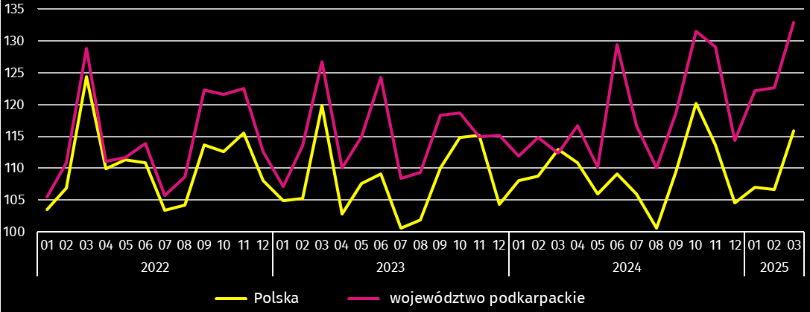
W marcu 2025 r. wzrost produkcji sprzedanej w stosunku do marca 2024 r. wystąpił w 18 działach przemysłu (spośród 31 występujących w województwie). Uwzględniając działy o znaczącym udziale w produkcji sprzedanej przemysłu, wzrosty w stosunku rocznym odnotowano w produkcji: wyrobów z metali (o 43,5%), wyrobów z pozostałych mineralnych surowców niemetalicznych (o 23,7%), metali (o 20,8%), komputerów, wyrobów elektronicznych i optycznych (o 20,4%), wyrobów z gumy i tworzyw sztucznych (o 17,5%), wyrobów z drewna, korka, słomy i wikliny (o 17,4%), maszyn i urządzeń (o 16,3%), chemikaliów i wyrobów chemicznych (o 15,5%) oraz pozostałego sprzętu transportowego (o 6,7%). Spadki natomiast wystąpiły w produkcji: mebli (o 15,6%), pojazdów samochodowych, przyczep i naczep (o 14,4%) oraz artykułów spożywczych (o 1,2%).
- Dynamika (w cenach stałych) i struktura (w cenach bieżących) produkcji sprzedanej przemysłu
Wyszczególnienie | 03 2025 | 01–03 2025
Wyszczególnienie | analogiczny okres roku poprzedniego=100 |  | w odsetkach
Ogółem | 118,3 | 111,2 | 100,0
w tym:
Przetwórstwo przemysłowe | 119,7 | 112,1 | 94,4
w tym produkcja:
artykułów spożywczych | 98,8 | 103,9 | 6,9
wyrobów z drewna, korka, słomy i wikliny∆ | 117,4 | 113,6 | 6,2
chemikaliów i wyrobów chemicznych | 115,5 | 118,5 | 4,6
wyrobów z gumy i tworzyw sztucznych | 117,5 | 114,0 | 10,4
wyrobów z pozostałych mineralnych surowców niemetalicznych | 123,7 | 115,3 | 3,4
metali | 120,8 | 110,9 | 4,7
wyrobów z metali∆ | 143,5 | 121,2 | 12,7
komputerów, wyrobów elektronicznych i optycznych | 120,4 | 128,4 | 2,2
maszyn i urządzeń∆ | 116,3 | 95,2 | 4,6
pojazdów samochodowych, przyczep i naczep∆ | 85,6 | 84,8 | 8,4
pozostałego sprzętu transportowego | 106,7 | 109,9 | 10,2
mebli | 84,4 | 89,3 | 2,0
Dostawa wody; gospodarowanie ściekami i odpadami; rekultywacja∆ | 96,3 | 100,3 | 2,7
W porównaniu z lutym 2025 r. odnotowano wzrost produkcji (o 8,4%). W przetwórstwie przemysłowym produkcja wzrosła również o 8,4%, a w dostawie wody; gospodarowaniu ściekami i odpadami; rekultywacji o 9,2%.
Wydajność pracy w przemyśle, mierzona produkcją sprzedaną na jednego zatrudnionego, w marcu 2025 r. wyniosła (w cenach bieżących) 60,8 tys. zł i była wyższa, licząc w cenach stałych, o 18,0% w odniesieniu do marca 2024 r., przy wzroście przeciętnego zatrudnienia o 0,3% oraz wzroście płac o 8,7%.
Od stycznia do marca 2025 r. produkcja sprzedana przemysłu wyniosła 23 237,4 mln zł i była o 11,2% wyższa niż w analogicznym okresie 2024 r. (w kraju wzrost o 0,9%). Wzrost produkcji odnotowano w 17 działach przemysłu, w tym w produkcji: komputerów, wyrobów elektronicznych i optycznych (o 28,4%), wyrobów z metali (o 21,2%), chemikaliów i wyrobów chemicznych (o 18,5%), wyrobów z pozostałych mineralnych surowców niemetalicznych (o 15,3%), wyrobów z gumy i tworzyw sztucznych (o 14,0%), wyrobów z drewna, korka, słomy i wikliny (o 13,6%), metali (o 10,9%), pozostałego sprzętu transportowego (o 9,9%) oraz artykułów spożywczych (o 3,9%). Spadki natomiast wystąpiły m.in. w produkcji: pojazdów samochodowych, przyczep i naczep (o 15,2%), mebli (o 10,7%) oraz maszyn i urządzeń (o 4,8%).
Produkcja sprzedana budownictwa (w cenach bieżących) w marcu 2025 r. wyniosła 941,3 mln zł. Była niższa niż w marcu 2024 r. (o 3,0%), a wyższa niż w lutym 2025 r. (o 22,4%). Od początku roku produkcja sprzedana przedsiębiorstw budowlanych osiągnęła wartość 2380,6 mln zł i w porównaniu z analogicznym okresem 2024 r. wzrosła o 2,9%.
W przeliczeniu na 1 zatrudnionego produkcja sprzedana budownictwa, w marcu 2025 r. ukształtowała się na poziomie 51,0 tys. zł. Była o 2,2% niższa niż w marcu 2024 r., przy przeciętnym zatrudnieniu niższym o 0,8% i wzroście wynagrodzeń o 13,3%.
Sprzedaż produkcji budowlano-montażowej (stanowiącej ponad 61% przychodów ogółem osiągniętych przez jednostki w sekcji budownictwo), zrealizowana w marcu 2025 r. wyniosła 579,6 mln zł i była wyższa o 4,5% od uzyskanej w marcu 2024 r. (wobec spadku o 2,1% przed rokiem). Wzrost produkcji budowlano-montażowej w ujęciu rocznym wystąpił w podmiotach specjalizujących się w budowie obiektów inżynierii lądowej i wodnej (o 56,5%). Spadek natomiast odnotowano w jednostkach, w których podstawowym rodzajem działalności jest budowa budynków (o 31,1%) oraz w podmiotach realizujących głównie roboty budowlane specjalistyczne (o 0,2%).
- Dynamika i struktura (w cenach bieżących) produkcji budowlano-montażowej
Wyszczególnienie | 03 2025 | 01–03 2025
Wyszczególnienie | analogiczny okres roku poprzedniego=100 |  | w odsetkach
Ogółem | 104,5 | 98,7 | 100,0
Budowa budynków∆ | 68,9 | 65,1 | 25,6
Budowa obiektów inżynierii lądowej i wodnej∆ | 156,5 | 142,8 | 33,2
Roboty budowlane specjalistyczne | 99,8 | 106,2 | 41,2
W porównaniu z poprzednim miesiącem sprzedaż produkcji budowlano-montażowej była wyższa o 36,9%. Produkcja budowlano-montażowa wzrosła we wszystkich działach budownictwa, w tym najbardziej w podmiotach specjalizujących się w budowie obiektów inżynierii lądowej i wodnej (o 79,6%), a mniej w jednostkach, w których podstawowym rodzajem działalności jest budowa budynków (o 24,3%) oraz w podmiotach realizujących głównie roboty budowlane specjalistyczne (o 14,6%).
W okresie styczeń–marzec 2025 r. produkcja budowlano-montażowa wyniosła 1327,7 mln zł i była o 1,3% niższa niż w analogicznym okresie 2024 r. Spadek odnotowano w jednostkach, w których podstawowym rodzajem działalności jest budowa budynków, wzrost natomiast wystąpił w podmiotach specjalizujących się w budowie obiektów inżynierii lądowej i wodnej oraz w podmiotach realizujących głównie roboty budowlane specjalistyczne.

Budownictwo mieszkaniowe
W marcu 2025 r., w porównaniu z analogicznym okresem 2024 r., wzrosła liczba mieszkań oddanych do użytkowania (o 15,0%) oraz mieszkań których budowę rozpoczęto (o 1,6%). Spadła natomiast liczba mieszkań na realizację których wydano pozwolenia lub dokonano zgłoszenia z projektem budowlanym (o 9,4%).
Według wstępnych danych w marcu 2025 r. przekazano do użytkowania 553 mieszkania o łącznej powierzchni 67,1 tys. m². Liczba nowo wybudowanych mieszkań, w porównaniu z marcem 2024 r., wzrosła o 72 lokale. W marcu 2025 r. w budownictwie indywidualnym oddano do użytkowania 376 mieszkań (o 13 więcej niż w marcu 2024 r.), a w budownictwie przeznaczonym na sprzedaż lub wynajem przekazano 177 mieszkań (o 59 więcej niż w marcu 2024 r.). W badanym miesiącu w pozostałych formach budownictwa nie odnotowano efektów.
W marcu 2025 r. udział województwa podkarpackiego wśród mieszkań oddanych do użytkowania w kraju wyniósł 3,5% i był o 1,6 p.proc. niższy niż w lutym 2025 r.
- Liczba mieszkań oddanych do użytkowania w okresie styczeń–marzec 2025 r.
Wyszczególnienie | Mieszkania oddane do użytkowania |  |  | Przeciętna  powierzchnia  użytkowa  1 mieszkania w m²
Wyszczególnienie | w liczbach  bezwzględnych | w odsetkach | 01–03 2024=100 | Przeciętna  powierzchnia  użytkowa  1 mieszkania w m²
Ogółem | 2148 | 100,0 | 103,0 | 103,4
Indywidualne | 1124 | 52,3 | 99,6 | 142,7
Przeznaczone na sprzedaż lub wynajem | 917 | 42,7 | 99,6 | 60,6
Społeczne czynszowe | 107 | 5,0 | 297,2 | 55,6

Dynamika mieszkań oddanych do użytkowania (analogiczny okres 2021=100)
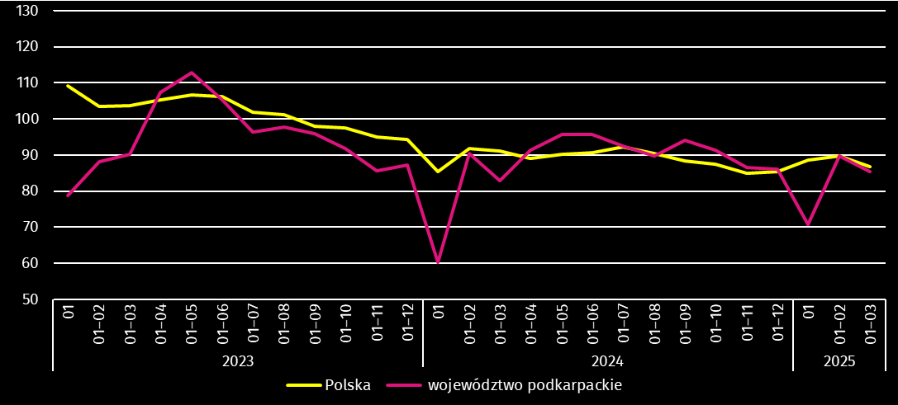
W okresie styczeń–marzec 2025 r. oddano do użytkowania 2148 mieszkań, tj. o 62 lokale więcej niż w analogicznym okresie ub. roku. W budownictwie społecznym czynszowym oddano do użytkowania o 71 mieszkań więcej niż przed rokiem. Natomiast mniej mieszkań przekazano w budownictwie indywidualnym – o 5 oraz w przeznaczonym na sprzedaż lub wynajem – o 4.
Przeciętna powierzchnia użytkowa mieszkania przekazanego do użytkowania w okresie styczeń–marzec 2025 r. wyniosła 103,4 m², z tego w budownictwie indywidualnym – 142,7 m², w przeznaczonym na sprzedaż lub wynajem – 60,6 m², a w społecznym czynszowym – 55,6 m².
Mieszkania o największej przeciętnej powierzchni użytkowej wybudowano w Tarnobrzegu (156,2 m²), następnie w powiecie brzozowskim (153,6 m²) oraz łańcuckim (149,2 m²). Najmniejsze natomiast w Przemyślu (48,6 m²), a w dalszej kolejności w Rzeszowie (68,8 m²) i Krośnie (75,8 m²).
W przekroju terytorialnym najwięcej mieszkań oddano do użytkowania w Rzeszowie (500), następnie w powiecie rzeszowskim (330) oraz mieleckim (139). Najmniej mieszkań przekazano natomiast w powiecie bieszczadzkim (5), następnie w tarnobrzeskim (18).
- Mieszkania oddane do użytkowania według powiatów w okresie styczeń–marzec 2025 r.
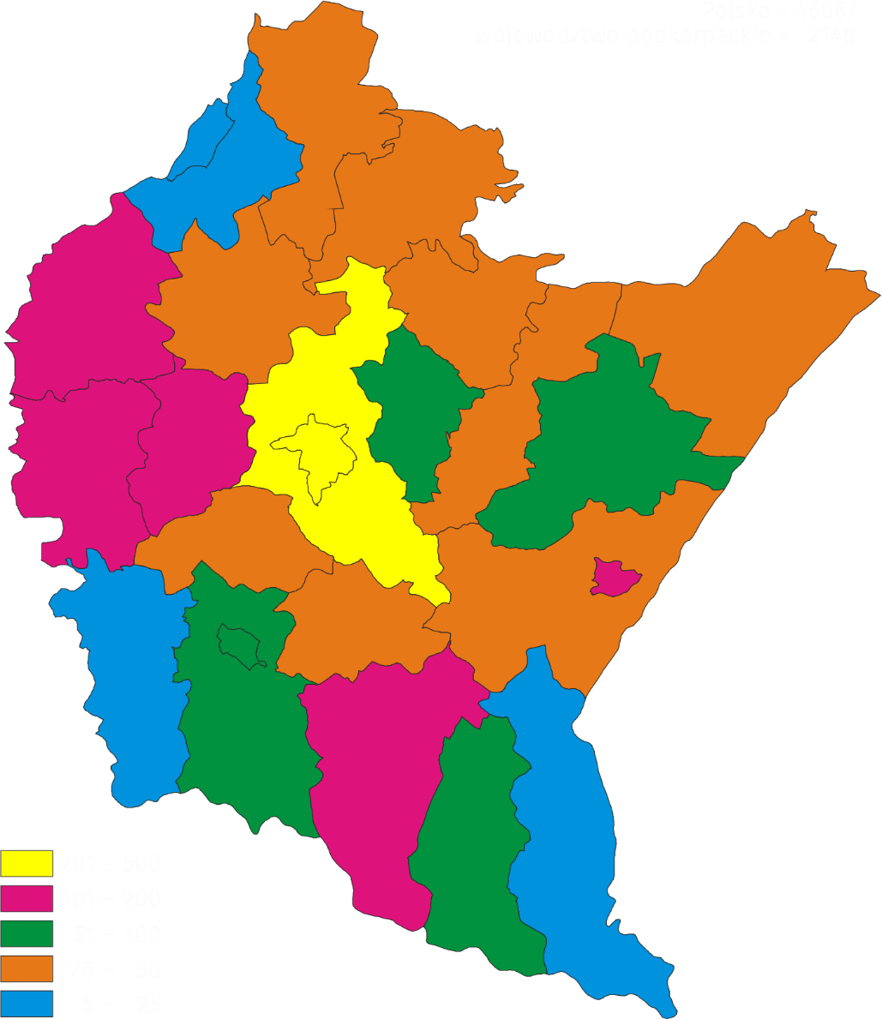
W okresie styczeń–marzec 2025 r. wzrost liczby mieszkań oddanych do użytkowania w odniesieniu do analogicznego okresu 2024 r. odnotowano w jedenastu powiatach, w tym największy w Przemyślu (24-krotny), następnie w Krośnie (ponad 8-krotny) oraz powiecie sanockim (o 80,4%). Spadek liczby mieszkań oddanych do użytkowania wystąpił w dwunastu powiatach, w tym największy w powiecie w jarosławskim (o 73,2%), następnie w bieszczadzkim (o 37,5%) oraz kolbuszowskim (o 37,0%). W Tarnobrzegu oraz w powiecie lubaczowskim liczba mieszkań oddanych do użytkowania utrzymała się na poziomie sprzed roku.
W marcu 2025 r. liczba mieszkań, na realizację których wydano pozwolenia lub dokonano zgłoszenia z projektem budowlanym wyniosła 984 (w analogicznym miesiącu 2024 r. – 1086), z tego w budownictwie w indywidualnym – 502, a w przeznaczonym na sprzedaż lub wynajem – 482.
W badanym miesiącu rozpoczęto budowę 904 mieszkań (w analogicznym miesiącu 2024 r. – 890), z tego w budownictwie indywidualnym – 499, a w przeznaczonym na sprzedaż lub wynajem – 405 mieszkań.
- Liczba mieszkań, na realizację których uzyskano pozwolenia lub dokonano zgłoszenia z projektem budowlanym i mieszkań, których budowę rozpoczęto w okresie styczeń–marzec 2025 r.
Wyszczególnienie | Mieszkania, na budowę których wydano pozwolenia lub dokonano zgłoszenia z projektem budowlanym |  |  | Mieszkania, których budowę rozpoczęto
Wyszczególnienie | w liczbach bezwzględnych | w odsetkach | 01–03 2024 =100 | w liczbach bezwzględnych | w odsetkach | 01–03 2024 =100
Ogółem | 2569 | 100,0 | 93,9 | 2307 | 100,0 | 90,8
Indywidualne | 1213 | 47,2 | 115,4 | 1052 | 45,6 | 106,2
Przeznaczone na sprzedaż lub wynajem | 1298 | 50,5 | 100,8 | 1195 | 51,8 | 77,0
Społeczne czynszowe | 58 | 2,3 | 14,6 | 60 | 2,6 | .

Rynek wewnętrzny
W marcu 2025 r. w skali roku zwiększyła się sprzedaż detaliczna (w cenach bieżących). Wyższa była również sprzedaż hurtowa w jednostkach handlowych oraz w jednostkach handlu hurtowego.
Sprzedaż detaliczna zrealizowana przez przedsiębiorstwa handlowe i niehandlowe w marcu 2025 r. była wyższa o 1,9% w porównaniu z marcem 2024 r. (wobec wzrostu o 13,3% przed rokiem). W porównaniu z poprzednim miesiącem sprzedaż detaliczna wzrosła o 5,4%.
Wzrost sprzedaży detalicznej w odniesieniu do marca 2024 r. wystąpił m.in. w grupach: meble, RTV i AGD (o 43,3%), pozostałe (o 24,0%), prasa, książki, pozostała sprzedaż w wyspecjalizowanych sklepach (o 21,5%), pojazdy samochodowe, motocykle, części (o 21,2%) oraz pozostała sprzedaż detaliczna w niewyspecjalizowanych sklepach (o 1,9%). Łączny udział tych pięciu grup w strukturze sprzedaży detalicznej wyniósł 48,1% i w stosunku do marca 2024 r. zwiększył się o 7,4 p.proc. Natomiast spadek sprzedaży wystąpił m.in. w grupie żywność, napoje i wyroby tytoniowe (o 6,4%), a także w grupie farmaceutyki, kosmetyki, sprzęt ortopedyczny (o 6,0%).
- Dynamika i struktura (w cenach bieżących) sprzedaży detalicznej
Wyszczególnienie | 03 2025 | 01–03 2025
Wyszczególnienie | analogiczny okres roku poprzedniego=100 |  | w odsetkach
Ogółemª | 101,9 | 107,6 | 100,0
w tym:
pojazdy samochodowe, motocykle, części | 121,2 | 138,5 | 14,0
pozostała sprzedaż detaliczna w niewyspecjalizowanych sklepach | 101,9 | 99,3 | 7,6
żywność, napoje i wyroby tytoniowe | 93,6 | 102,5 | 32,4
farmaceutyki, kosmetyki, sprzęt ortopedyczny | 94,0 | 91,4 | 5,3
meble, RTV, AGD | 143,3 | 129,5 | 4,7
prasa, książki, pozostała sprzedaż w wyspecjalizowanych sklepach | 121,5 | 134,7 | 2,4
pozostałe | 124,0 | 136,0 | 19,3
a Grupowania przedsiębiorstw dokonano na podstawie Polskiej Klasyfikacji Działalności – PKD 2007, zaliczając przedsiębiorstwo do określonej kategorii według przeważającego rodzaju działalności, zgodnie z aktualnym w omawianym okresie stanem organizacyjnym. Odnotowane zmiany (wzrost/spadek) sprzedaży detalicznej w poszczególnych grupach rodzajów działalności przedsiębiorstw mogą zatem również wynikać ze zmiany przeważającego rodzaju działalności przedsiębiorstwa oraz zmian organizacyjnych. Nie ma to wpływu na dynamikę sprzedaży detalicznej ogółem.
W porównaniu z poprzednim miesiącem wzrost sprzedaży odnotowano m.in. w grupie prasa, książki, pozostała sprzedaż w wyspecjalizowanych sklepach (o 55,8%), a także w podmiotach zajmujących się sprzedażą mebli, sprzętu RTV i AGD (o 15,6%) oraz w jednostkach zgrupowanych w kategorii pozostałe (o 11,8%), jak również w jednostkach handlujących żywnością, napojami i wyrobami tytoniowymi (o 8,7%) i w pozostałej sprzedaży detalicznej w niewyspecjalizowanych sklepach (o 6,9%). Natomiast spadek sprzedaży odnotowano m.in. w jednostkach handlujących pojazdami samochodowymi, motocyklami, częściami (o 17,8%).
W okresie styczeń–marzec br. sprzedaż detaliczna była o 7,6% wyższa w porównaniu z analogicznym okresem poprzedniego roku (przed rokiem odnotowano wzrost o 12,3%). Znaczący wzrost sprzedaży wystąpił w grupie pojazdy samochodowe, motocykle, części (o 38,5%), istotny natomiast spadek odnotowano w sprzedaży farmaceutyków, kosmetyków, sprzętu ortopedycznego (o 8,6%).
Sprzedaż hurtowa (w cenach bieżących) w przedsiębiorstwach handlowych w marcu 2025 r. była o 7,5% wyższa w porównaniu z poprzednim miesiącem oraz o 0,8% wyższa w odniesieniu do analogicznego miesiąca ubiegłego roku. Natomiast sprzedaż realizowana przez przedsiębiorstwa handlu hurtowego ukształtowała się na poziomie o 6,2% wyższym niż przed miesiącem oraz o 1,1% wyższym niż przed rokiem.
W okresie trzech miesięcy 2025 r., w porównaniu z analogicznym okresem 2024 r., sprzedaż hurtowa w przedsiębiorstwach handlowych była niższa o 1,5%, a w przedsiębiorstwach handlu hurtowego o 1,0%.

Podmioty gospodarki narodowej
Według stanu na koniec marca 2025 r. w rejestrze REGON wpisanych było 215,1 tys. podmiotów gospodarki narodowej (o 2,3% więcej niż przed rokiem i o 0,2% więcej niż w końcu lutego 2025 r.).
Liczba zarejestrowanych osób fizycznych prowadzących działalność gospodarczą wyniosła 160,8 tys. i w porównaniu z analogicznym okresem poprzedniego roku była o 2,4% większa. Do rejestru REGON wpisanych było 31,2 tys. spółek, w tym 20 458 spółek handlowych i 10 560 spółek cywilnych. Liczba spółek wzrosła w skali roku o 2,1%, spółek handlowych o 3,4%, natomiast spółek cywilnych zmalała o 0,2%.
Według przewidywanej liczby pracujących zdecydowanie przeważały podmioty o liczbie pracujących do 9 osób (96,9% ogółu podmiotów). Udział podmiotów o przewidywanej liczbie pracujących 10–49 wyniósł 2,5%, a podmioty z liczbą pracujących powyżej 49 stanowiły 0,6% wszystkich podmiotów wpisanych do rejestru REGON. W skali roku wzrost liczby podmiotów wystąpił w przedziale liczby pracujących 0–9 o 4833 (o 2,4%).
W analizowanym okresie największy wzrost liczby podmiotów, w odniesieniu do analogicznego miesiąca roku poprzedniego, odnotowano w sekcji: administrowanie i działalność wspierająca (o 8,2%), informacja i komunikacja (o 5,5%), opieka zdrowotna i pomoc społeczna (o 5,0%). Spadek odnotowano w sekcjach: dostawa wody; gospodarowanie ściekami i odpadami; rekultywacja (o 4,2%), górnictwo i wydobywanie (o 0,9%) oraz handel; naprawa pojazdów samochodowych (o 0,5%).
W marcu 2025 r. do rejestru REGON wpisano 1415 nowych podmiotów (o 13,1% więcej niż w poprzednim miesiącu). Wśród nowo zarejestrowanych jednostek przeważały osoby fizyczne prowadzące działalność gospodarczą, których wpisano 1186 (o 18,8% więcej niż w lutym 2025 r.). Liczba nowo zarejestrowanych spółek handlowych była mniejsza o 21,2%, w tym spółek z ograniczoną odpowiedzialnością było mniej o 23,3%.
W marcu 2025 r. z rejestru REGON wykreślono 896 podmiotów (o 7,4% więcej niż przed miesiącem), w tym 785 osób fizycznych prowadzących działalność gospodarczą (o 21,3% więcej niż w lutym 2025 r.).

Podmioty gospodarki narodowej nowo zarejestrowane i wyrejestrowane w marcu 2025 r.
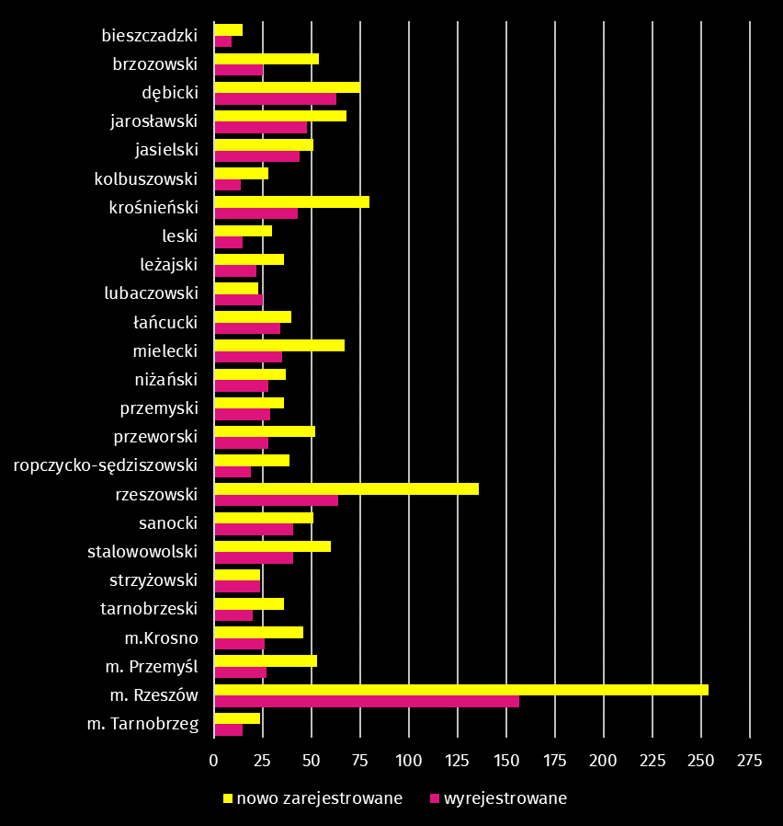
Według stanu na koniec marca 2025 r. w rejestrze REGON 33 320 podmiotów miało zawieszoną działalność (o 0,7% mniej niż przed miesiącem). Zdecydowaną większość (96,3%) stanowiły osoby fizyczne prowadzące działalność gospodarczą (przed miesiącem tyle samo).
- Podmioty gospodarki narodowej z zawieszoną działalnością w marcu 2025 r.
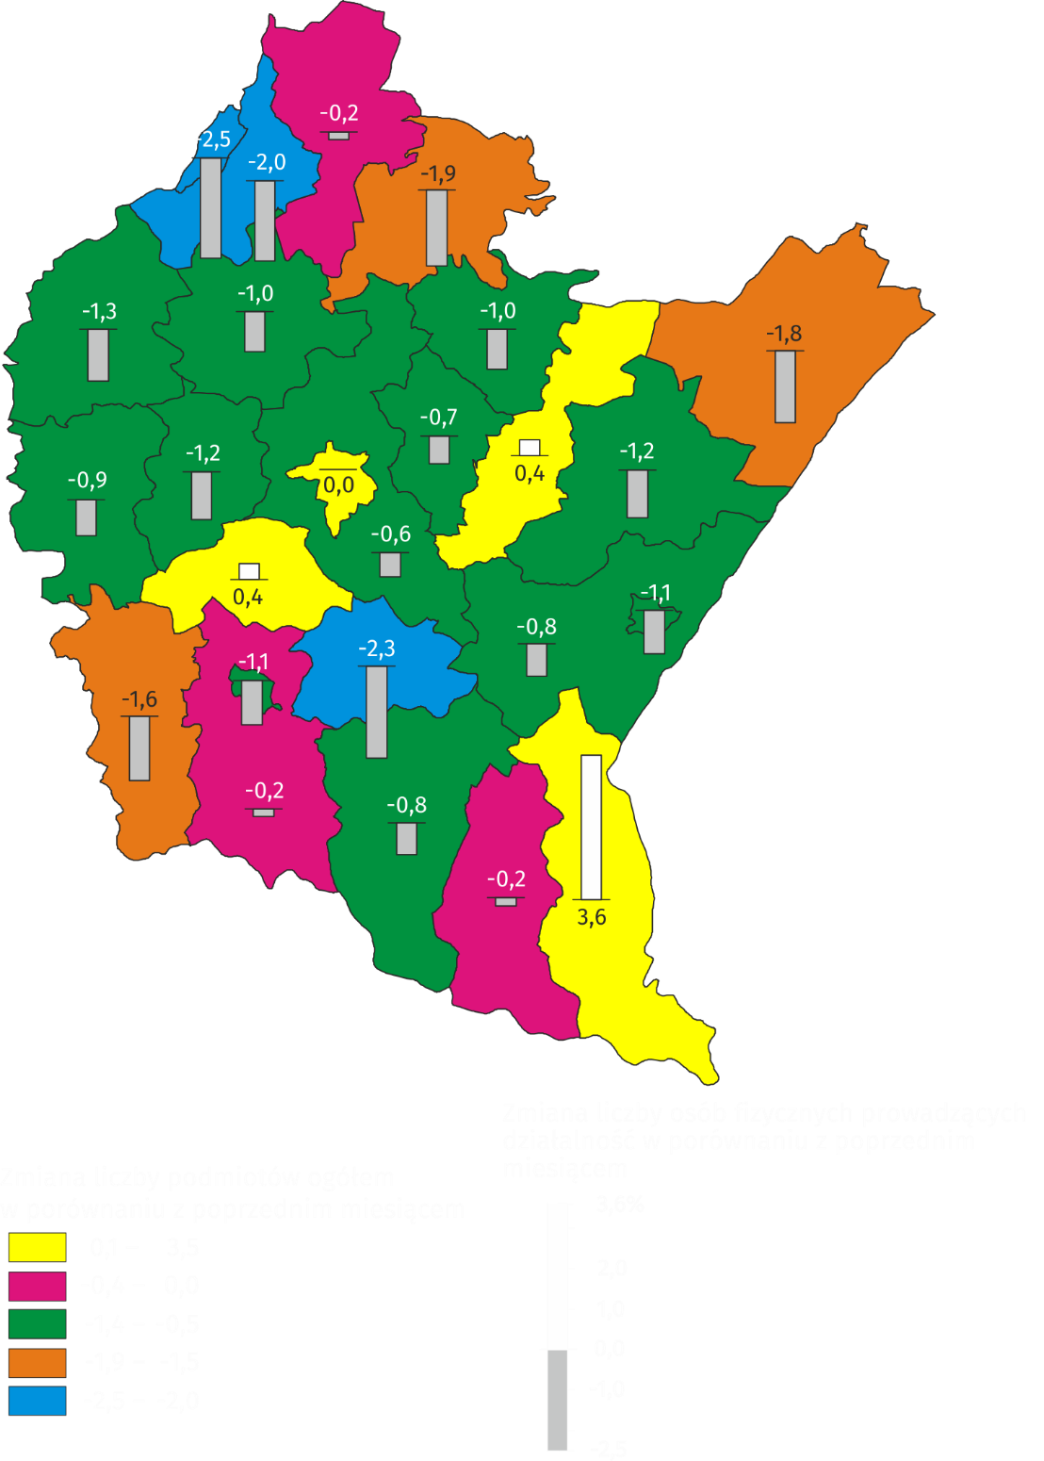

Ruch graniczny na lądowej granicy polsko-ukraińskiej
Na terenie województwa podkarpackiego, według danych Komendy Głównej Straży Granicznej, w marcu 2025 r. na lądowej granicy polsko-ukraińskiej odnotowano 777,8 tys. odpraw (o 3,3% mniej niż w analogicznym okresie roku poprzedniego oraz o 20,1% więcej niż w lutym 2025 r.), z tego:
– 751,2 tys. cudzoziemców – o 3,6% mniej niż w marcu 2024 r. oraz o 20,5% więcej niż w lutym 2025 r.,
– 26,7 tys. Polaków – o 7,7% więcej niż w marcu 2024 r. oraz o 9,8% więcej niż w lutym 2025 r.
Wśród cudzoziemców przekraczających granicę polsko-ukraińską w województwie podkarpackim 95,7% stanowili obywatele Ukrainy.

Ruch graniczny (z Polski i do Polski) na lądowej granicy polsko-ukraińskiej w województwie podkarpackim
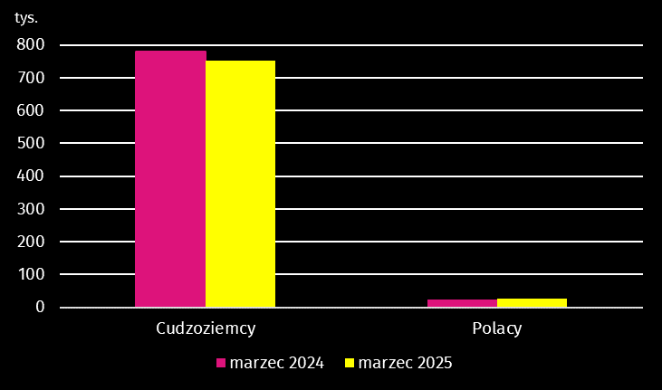
W ramach małego ruchu granicznego (MRG) na granicy polsko-ukraińskiej w województwie podkarpackim w marcu 2025 r. odnotowano 53,9 tys. odpraw cudzoziemców (z Polski i do Polski). Dla porównania w marcu 2024 r. zarejestrowano 57,5 tys. odpraw, a w lutym 2025 r. Straż Graniczna odnotowała 54,0 tys. odpraw cudzoziemców.

Turystyka
W lutym 2025 r. z noclegów w turystycznych obiektach noclegowych w województwie podkarpackim skorzystało 74,6 tys. turystów (o 12,7% więcej w porównaniu z lutym 2024 r.). Biorąc pod uwagę kraj stałego zamieszkania, z noclegów skorzystało 63,7 tys. turystów krajowych (w lutym 2024 r. – 54,9 tys.) i 10,9 tys. turystów zagranicznych (w lutym 2024 r. – 11,3 tys.). Wśród turystów zagranicznych najwięcej osób przybyło z Ukrainy – 4,4 tys., a następnie ze Stanów Zjednoczonych – 1,5 tys.
Liczba udzielonych noclegów w lutym 2025 r. wyniosła 215,8 tys., co oznacza spadek w porównaniu z lutym 2024 r., kiedy udzielono 217,6 tys. noclegów. Turystom krajowym udzielono 187,6 tys. noclegów (w lutym 2024 r. – 189,3 tys.), natomiast turystom zagranicznym – 28,2 tys. noclegów (w lutym 2024 r. – 28,3 tys.).
Stopień wykorzystania miejsc noclegowych w lutym 2025 r. wyniósł 27,5% i w odniesieniu do analogicznego okresu 2024 r. był niższy o 2,4 p.proc.

Turyści korzystający z noclegów w turystycznych obiektach noclegowych
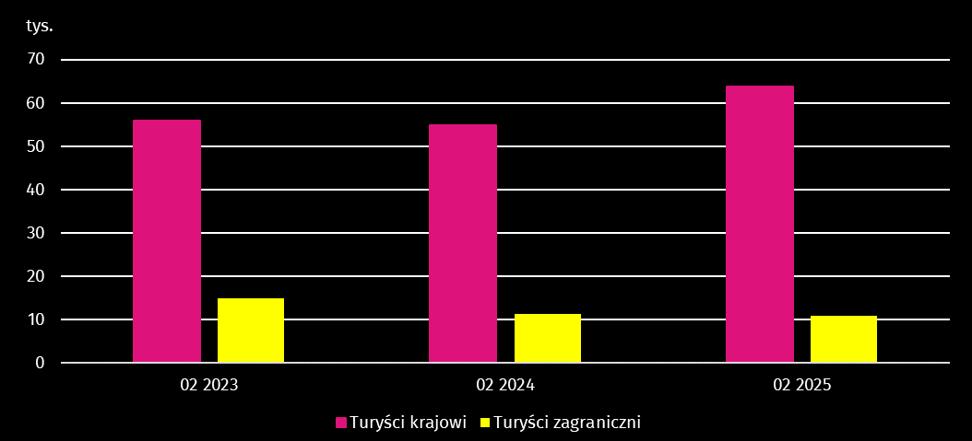

Koniunktura gospodarcza
W kwietniu br. wskaźnik ogólnego klimatu koniunktury w większości sektorów wskazuje na poprawę lub stabilizację koniunktury w gospodarce. W porównaniu z poprzednim miesiącem największa poprawa koniunktury wystąpiła w transporcie i gospodarce magazynowej, a także informacji i komunikacji, wzrost wskaźnika odpowiednio o 15,4 i 14,5. Natomiast największy spadek wskaźnika ogólnego klimatu koniunktury odnotowano w sekcji budownictwo, o 3,4 w skali miesiąca. Jednostki z sekcji informacja i komunikacja (plus 17,5) oceniają koniunkturę najbardziej korzystnie, a wartość wskaźnika jest poniżej średniej długookresowej (plus 21,7). Najbardziej pesymistyczne oceny formułują podmioty z sekcji transport i gospodarka magazynowa (minus 17,1), a wartość wskaźnika jest poniżej średniej długookresowej (minus 8,0).

Wskaźniki ogólnego klimatu koniunktury według rodzaju działalności (sekcje i działy PKD 2007)
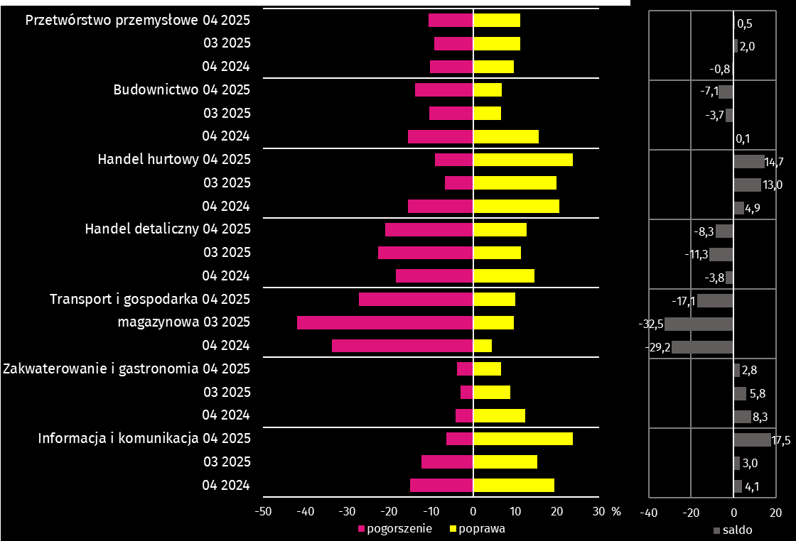

Wyniki badania dotyczącego wpływu wojny w Ukrainie na koniunkturę gospodarczą
Pytania o wpływ wojny w Ukrainie
Pyt. 1. Negatywne skutki wojny w Ukrainie i jej konsekwencje dla prowadzonej przez Państwa firmę działalności gospodarczej będą w bieżącym miesiącu:
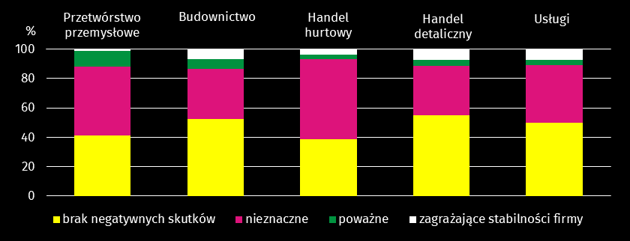
Wśród przedsiębiorców, którzy udzielili odpowiedzi w badaniu najczęściej pojawiały się zdania, że w kwietniu 2025 r. brak negatywnych skutków trwającej wojny dla ich firm. Taką opinię wyrażało m.in. 55,1% podmiotów prowadzących działalność w handlu detalicznym. Największy odsetek odpowiedzi wskazujących na poważny wpływ wojny na działalność gospodarczą udzieliły firmy działające w przetwórstwie przemysłowym (10,9%), a następnie w budownictwie (6,4%). Skutki wojny zagrażające stabilności firmy przewidywały głównie podmioty związane z usługami (7,4%).
Pyt. 2. Z zaobserwowanych w ostatnim miesiącu negatywnych skutków wojny w Ukrainie najbardziej do Państwa firmy odnoszą się: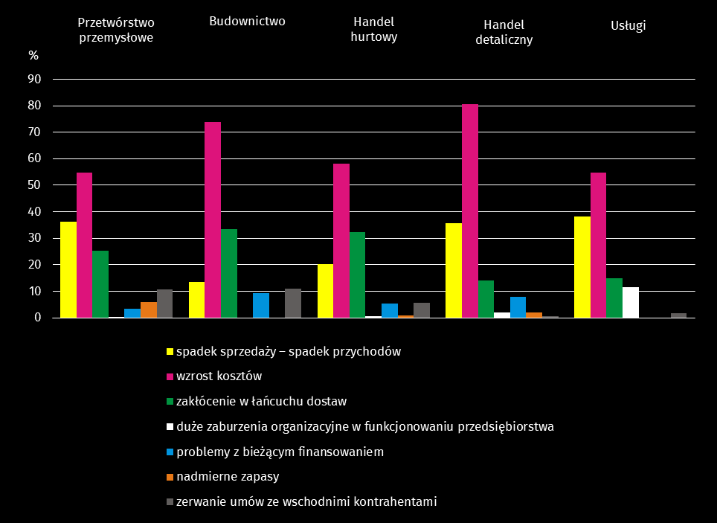

Przedstawiciele wszystkich badanych rodzajów działalności, oceniając negatywny wpływ wojny w Ukrainie na działalność firmy, najczęściej byli zdania, że powoduje ona wzrost kosztów, który w największym stopniu dotyczył podmiotów zajmujących się handlem detalicznym (80,6%), a następnie budownictwem (73,9%).
Pyt. 3. Jeżeli w Państwa firmie są zatrudnieni pracownicy z Ukrainy, to czy w związku z wojną w Ukrainie zaobserwowali Państwo w ubiegłym miesiącu:
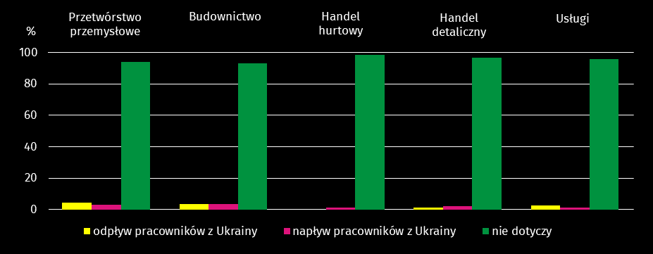
W kwietniu 2025 r. największy odsetek odpowiedzi wskazujących odpływ pracowników udzieliły firmy z branży przetwórstwa przemysłowego (4,5%). Napływ pracowników z Ukrainy zaobserwowano w budownictwie (3,4%), a następnie w przetwórstwie przemysłowym (3,3%). Natomiast przedstawiciele wszystkich pytanych branż uznali w dużym stopniu, że pytanie nie dotyczy ich firm.
Pytania o procesy cenowe
Pyt. 4. Jak Państwa zdaniem kształtować się będą ceny usług/materiałów/surowców wykorzystywanych przez Państwa firmę w ramach prowadzonej działalności gospodarczej?
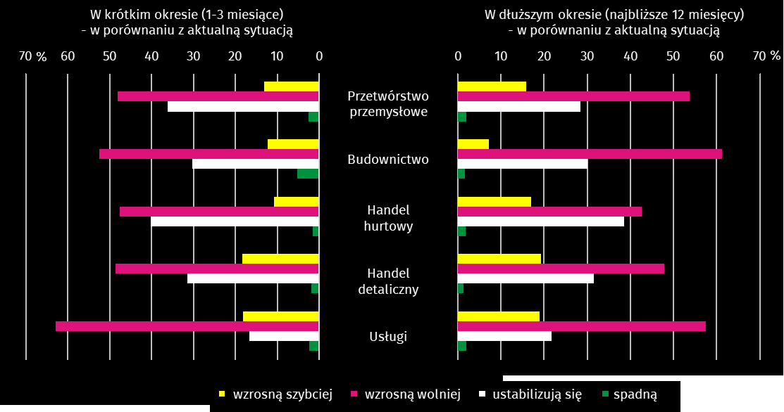
W krótkim okresie (1–3 miesiące) szybki wzrost cen w największym stopniu dotyczyć będzie przedsiębiorców prowadzących działalność w handlu detalicznym (18,3% badanych), natomiast wolniejszy wzrost odnosić się będzie głównie do firm działających w usługach (62,9%). Spadku cen spodziewają się głównie przedstawiciele firm budowlanych (5,2%).
Decyzji inwestycyjnych
W dłuższym okresie (najbliższe 12 miesięcy) szybkich wzrostów cen w największym stopniu spodziewają się firmy działające w handlu detalicznym (19,3%). Wolny wzrost cen przewidują głównie przedsiębiorcy prowadzący działalność w budownictwie (61,2%). Spadku cen spodziewają się głównie przedstawiciele firm działających w usługach (2,0%).
Pyt. 5. Które z poniższych czynników w największym stopniu wpłyną na koszty funkcjonowania Państwa firmy w okresie najbliższego kwartału?
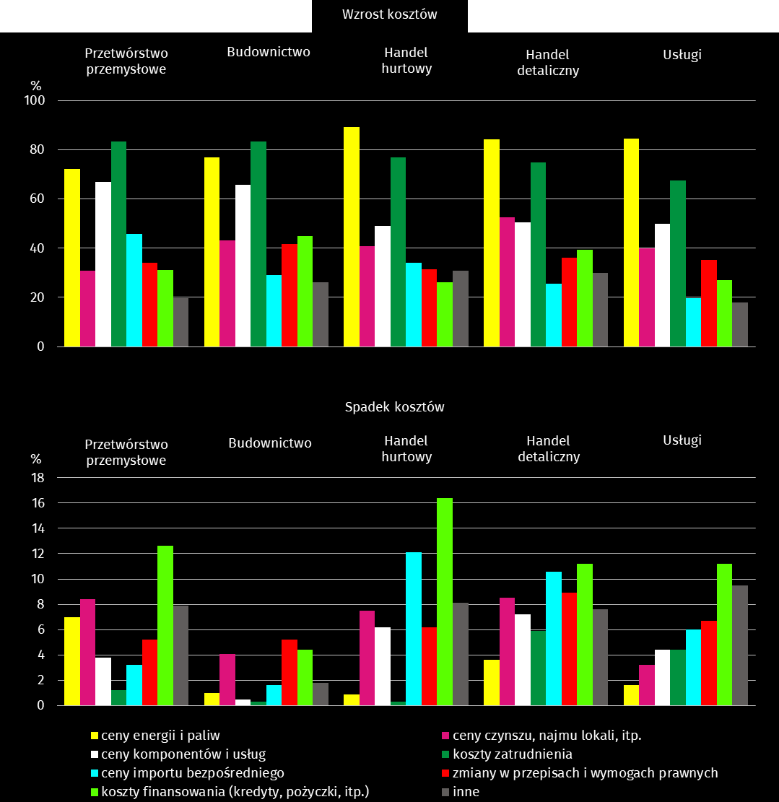
We wszystkich badanych rodzajach działalności, wśród czynników mających wpływ na wzrost kosztów funkcjonowania firm, przedsiębiorcy najczęściej wskazywali na: ceny energii i paliw, koszty zatrudnienia oraz ceny komponentów i usług. Natomiast wśród czynników wpływających na spadek kosztów funkcjonowania firm, najwięcej badanych wskazało koszty finansowania (kredyty, pożyczki, itp.).
Pyt. 6. Czy obserwowane i przewidywane zmiany w warunkach finansowania przedsiębiorstwa (koszty kredytów bankowych i ich dostępność, kredyt kupiecki, odroczone płatności, itp.) spowodują, w najbliższych 12 miesiącach, w przypadku:
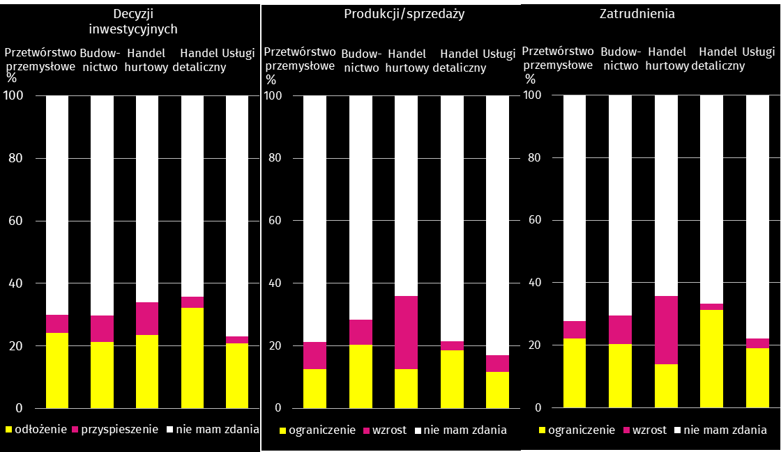
Przedstawiciele firm w podobnym stopniu uznali, że zmiany w warunkach finansowania przedsiębiorstwa wymuszą głównie konieczność odłożenia inwestycji, ograniczenia zatrudnienia oraz produkcji/sprzedaży. Przedstawiciele wszystkich pytanych branż w największym stopniu uznali, że nie mają zdania w tej kwestii.
Więcej informacji dotyczących wyników badań koniunktury gospodarczej można znaleźć na stronie Urzędu Statystycznego w Zielonej Górze https://zielonagora.stat.gov.pl/osrodki/osrodek-badan-koniunktury/obk-dane/.

Tablica 13. Wybrane dane o województwie podkarpackim
Wyszczególnienie  A – 2024 r.  B – 2025 r. |  | 01 | 02 | 03 | 04 | 05 | 06 | 07 | 08 | 09 | 10 | 11 | 12
Przeciętne zatrudnienie w sektorze przedsiębiorstwª (w tys. osób) | A | 251,8 | 251,6 | 251,3 | 250,8 | 250,8 | 250,6 | 249,9 | 249,6 | 250,1 | 249,6 | 249,0 | 248,3
 | B | 249,0 | 248,9 | 249,0
poprzedni miesiąc=100 | A | 100,2 | 99,9 | 99,9 | 99,8 | 100,0 | 99,9 | 99,7 | 99,9 | 100,2 | 99,8 | 99,8 | 99,7
 | B | 100,3 | 100,0 | 100,0
analogiczny miesiąc poprzedniego roku=100 | A | 99,4 | 99,1 | 99,0 | 98,8 | 98,9 | 99,0 | 98,6 | 98,8 | 99,2 | 99,0 | 99,0 | 98,8
 | B | 98,9 | 98,9 | 99,1
Bezrobotni zarejestrowani (w tys. osób; stan w końcu okresu) | A | 71,0 | 70,8 | 68,4 | 66,2 | 64,5 | 63,8 | 64,6 | 65,4 | 64,7 | 64,6 | 65,6 | 67,3
 | B | 71,0 | 71,0 | 69,0
Stopa bezrobocia^{b} (w %; stan w końcu okresu) | A | 9,1 | 9,1 | 8,8 | 8,5 | 8,4 | 8,3 | 8,4 | 8,5 | 8,4 | 8,3 | 8,4 | 8,7
 | B | 9,1 | 9,1 | 8,8
Oferty pracy (zgłoszone w ciągu miesiąca) | A | 3482 | 4034 | 3509 | 3621 | 3239 | 3273 | 3097 | 3313 | 3553 | 3231 | 1832 | 1738
 | B | 2735 | 4095 | 3799
Liczba bezrobotnych na 1 ofertę pracy (stan w końcu okresu) | A | 32 | 34 | 38 | 31 | 28 | 31 | 29 | 30 | 28 | 31 | 45 | 59
 | B | 43 | 35 | 34
Przeciętne miesięczne wynagrodzenia brutto  w sektorze przedsiębiorstwª (w zł) | A | 6568,40 | 6751,72 | 6913,28 | 7026,00 | 6795,73 | 6826,05 | 7176,95 | 6943,00 | 6985,29 | 7187,74 | 7085,10 | 7420,11
 | B | 7295,92 | 7387,47 | 7567,19
poprzedni miesiąc=100 | A | 99,8 | 102,8 | 102,4 | 101,6 | 96,7 | 100,4 | 105,1 | 96,7 | 100,6 | 102,9 | 98,6 | 104,7
 | B | 98,3 | 101,3 | 102,4
analogiczny miesiąc poprzedniego roku=100 | A | 114,0 | 117,0 | 115,3 | 115,7 | 115,5 | 114,9 | 115,7 | 113,8 | 113,5 | 114,3 | 112,9 | 112,8
 | B | 111,1 | 109,4 | 109,5
Wskaźnik cen:
towarów i usług konsumpcyjnych^{c}:
analogiczny okres poprzedniego roku=100 | A | . | . | 103,0 | . | . | 102,9 | . | . | 104,9 | . | . | 105,1
 | B | . | . | .
a W przedsiębiorstwach, w których liczba pracujących przekracza 9 osób; w przeliczeniu na etaty. b Udział zarejestrowanych bezrobotnych w cywilnej ludności aktywnej zawodowo szacowanej na koniec każdego miesiąca. c W kwartale.
Tablica 13. Wybrane dane o województwie podkarpackim (cd.)
Wyszczególnienie  A – 2024 r.  B – 2025 r. |  | 01 | 02 | 03 | 04 | 05 | 06 | 07 | 08 | 09 | 10 | 11 | 12
Wskaźnik cen (dok.):
skupu ziarna zbóż:
poprzedni miesiąc=100 | A | 95,0 | 95,5 | 86,7 | 104,4 | 114,7 | 94,8 | 98,6 | 101,7 | 102,0 | 102,9 | 107,5 | 103,4
 | B | 101,5 | 99,5 | 96,0
analogiczny miesiąc poprzedniego roku=100 | A | 63,1 | 65,7 | 62,5 | 70,3 | 94,3 | 97,1 | 95,9 | 96,2 | 93,1 | 98,6 | 107,3 | 104,3
 | B | 111,4 | 116,1 | 128,6
skupu żywca rzeźnego wołowego (bez cieląt):
poprzedni miesiąc=100 | A | 103,6 | 97,5 | 102,3 | 99,3 | 99,6 | 101,3 | 99,5 | 100,9 | 102,0 | 97,5 | 100,0 | 102,5
 | B | 111,1 | 100,6 | 98,0
analogiczny miesiąc poprzedniego roku=100 | A | 95,7 | 95,7 | 98,6 | 95,4 | 96,0 | 100,8 | 107,3 | 104,0 | 107,1 | 103,6 | 104,3 | 106,0
 | B | 113,7 | 117,4 | 112,4
skupu żywca rzeźnego wieprzowego:
poprzedni miesiąc=100 | A | 92,7 | 102,3 | 101,3 | 102,8 | 99,5 | 102,7 | 96,5 | 97,0 | 100,0 | 97,9 | 93,2 | 98,9
 | B | 90,4 | 99,3 | 106,2
analogiczny miesiąc poprzedniego roku=100 | A | 91,6 | 86,7 | 85,8 | 83,4 | 84,1 | 83,4 | 80,6 | 86,4 | 87,8 | 87,6 | 83,9 | 85,2
 | B | 83,0 | 80,6 | 84,5
Relacje cen skupuª żywca wieprzowego do cen  targowiskowych żyta | A | 7,3 | 8,0 | 8,0 | 8,4 | 7,8 | 7,9 | 7,6 | 7,4 | 7,9 | 7,2 | 6,9 | 6,9
 | B | 5,8 | 5,8 | 5,9
Produkcja sprzedana przemysłu^{b} (w cenach stałych):
poprzedni miesiąc=100 | A | 97,1 | 102,6 | 97,9 | 103,8 | 94,4 | 117,4 | 90,2 | 94,3 | 107,9 | 110,9 | 98,1 | 88,6
 | B | 106,8 | 100,4* | 108,4
analogiczny miesiąc poprzedniego roku=100 | A | 104,4 | 101,0 | 88,7 | 106,1 | 95,8 | 104,1 | 107,7 | 100,7 | 100,5 | 111,1 | 112,5 | 99,4
 | B | 109,3 | 106,9* | 118,3
Produkcja budowlano-montażowa^{b} (w cenach bieżących):
poprzedni miesiąc=100 | A | 36,4 | 110,1 | 118,6 | 94,3 | 124,5 | 117,9 | 83,5 | 98,5 | 132,9 | 84,4 | 119,6 | 127,6
 | B | 34,3 | 113,9 | 136,9
analogiczny miesiąc poprzedniego roku=100 | A | 114,1 | 99,4 | 97,9 | 91,8 | 79,5 | 111,4 | 82,9 | 93,0 | 91,8 | 92,8 | 90,5 | 92,7
 | B | 87,5 | 90,5 | 104,5
a Ceny bieżące bez VAT. b W przedsiębiorstwach, w których liczba pracujących przekracza 9 osób.
Tablica 13. Wybrane dane o województwie podkarpackim (dok.)
Wyszczególnienie  A – 2024 r.  B – 2025 r. |  | 01 | 02 | 03 | 04 | 05 | 06 | 07 | 08 | 09 | 10 | 11 | 12
Mieszkania oddane do użytkowania (od początku roku) | A | 706 | 1 605 | 2 086 | 2 921 | 3 556 | 4 277 | 5 140 | 5 748 | 6 571 | 7 136 | 7 758 | 8 515
 | B | 831 | 1 595 | 2148
analogiczny okres poprzedniego roku=100 | A | 76,3 | 102,6 | 91,9 | 85,1 | 84,7 | 90,8 | 95,9 | 91,8 | 98,2 | 99,4 | 101,1 | 98,7
 | B | 117,7 | 99,4 | 103,0
Sprzedaż detaliczna towarówª (w cenach bieżących):
poprzedni miesiąc=100 | A | 91,3 | 97,3 | 115,2 | 102,8 | 99,8 | 99,4 | 110,3 | 97,0 | 94,1 | 105,5 | 99,3 | 103,9
 | B | 84,5 | 102,3 | 105,4
analogiczny miesiąc poprzedniego roku=100 | A | 113,1 | 112,5 | 113,3 | 112,7 | 105,9 | 107,9 | 116,8 | 111,7 | 107,9 | 112,6 | 116,5 | 114,5
 | B | 105,9 | 111,4 | 101,9
Wskaźnik rentowności obrotu w przedsiębiorstwach^{b}
brutto^{c} (w %) | A | . | . | 5,4 | . | . | 5,5 | . | . | 5,1 | . | . | 4,7
 | B | . | . | .
netto^{d} (w %) | A | . | . | 4,6 | . | . | 4,7 | . | . | 4,4 | . | . | 3,9
 | B | . | . | .
Nakłady inwestycyjne przedsiębiorstw^{b} (w mln zł; ceny bieżące) | A
 | A | . | . | 1 220,5 | . | . | 2 494,7 | . | . | 3 556,0 | . | . | 5 168,4
 | B | . | . | .
analogiczny okres poprzedniego roku=100  (ceny bieżące) | A
analogiczny okres poprzedniego roku=100  (ceny bieżące) | A | . | . | 181,1 | . | . | 162,9 | . | . | 143,4 | . | . | 140,5
 | B | . | . | .
Podmioty gospodarki narodowej^{e} w rejestrze REGON (stan w końcu okresu) | A | 209 285 | 210 031 | 210 393 | 210 804 | 211 435 | 211 913 | 212 240 | 212 842 | 213 243 | 213 736 | 214 126 | 214 108
 | B | 214 313 | 214 673 | 215 127
w tym spółki handlowe | A | 19 690 | 19 769 | 19 791 | 19 773 | 19 838 | 19 898 | 19 921 | 20 011 | 20 111 | 20 155 | 20 204 | 20 289
 | B | 20 360 | 20 391 | 20 458
w tym z udziałem kapitału zagranicznego | A | 2 500 | 2 491 | 2 484 | 2 456 | 2 450 | 2 450 | 2 439 | 2 441 | 2 454 | 2 452 | 2 447 | 2 443
 | B | 2 430 | 2 403 | 2 409
a W przedsiębiorstwach, w których liczba pracujących przekracza 9 osób. b W przedsiębiorstwach, w których liczba pracujących przekracza 49 osób; dane są prezentowane narastająco. c Relacja wyniku finansowego brutto do przychodów z całokształtu działalności. d Relacja wyniku finansowego netto do przychodów z całokształtu działalności. e Bez osób prowadzących gospodarstwa indywidualne w rolnictwie.

Opracowanie merytoryczne:  Urząd Statystyczny w Rzeszowie  p.o. Dyrektora Teresa Krzemińska  Tel.: 17 853 52 10, 17 853 52 19 | Rozpowszechnianie:  Informatorium Statystyczne  Tel.: 17 853 57 55
Podkarpacki Ośrodek Badań Regionalnych  Tel.: 17 853 52 10, 17 853 52 19  e-mail: sekretariatusrze@stat.gov.pl |   rzeszow.stat.gov.pl

@Rzeszow_STAT

@USRzeszow

Powiązane opracowania
Sytuacja społeczno-gospodarcza kraju w 1 kwartale 2025 r.

Temat dostępny w bazach danych
Bank Danych Lokalnych
Dziedzinowe Bazy Wiedzy (DBW)

Ważniejsze pojęcia dostępne w słowniku
Pojęcia stosowane w statystyce publicznej

Do długotrwale bezrobotnych zalicza się osoby pozostające w rejestrze powiatowego urzędu pracy łącznie przez okres ponad 12 miesięcy w okresie ostatnich 2 lat, z wyłączeniem okresów odbywania stażu i przygotowania zawodowego w miejscu pracy.
Dotyczy wolnych miejsc pracy i aktywizacji zawodowej.
Przeciętne wartości temperatur i opadów ze stacji hydrologiczno-meteorologicznej Instytutu Meteorologii i Gospodarki Wodnej zlokalizowanej w Rzeszowie z lat 1991–2020.
Dane meldunkowe – mogą ulec zmianie po opracowaniu sprawozdań kwartalnych.
Dotyczy osób prawnych, jednostek organizacyjnych niemających osobowości prawnej oraz osób fizycznych prowadzących działalność gospodarczą (bez osób fizycznych prowadzących gospodarstwa indywidualne w rolnictwie).
Badanie zostało przeprowadzone od 1 do 10 dnia bieżącego miesiąca na próbie jednostek przemysłowych, budowlanych, handlowych i usługowych. Odpowiedzi na cały dodatkowy blok pytań są udzielane na zasadzie dobrowolności. We wszystkich pytaniach prezentowany jest ważony procent odpowiedzi respondentów na dany wariant. Dane zostały zagregowane zgodnie z metodologią agregacji (ważenia) stosowaną standardowo w badaniu koniunktury gospodarczej.
W styczniu 2024 r. warianty odpowiedzi zostały skonsolidowane („nieznaczny i poważny odpływ/napływ” zostały zastąpione odpowiednio wariantami „odpływ/napływ”). Nadal dopuszczalne jest równoczesne zaznaczenie odpowiedzi „odpływ” tj. odejście z pracy z powodu wojny oraz „napływ” tj. zatrudnienie nowych pracowników, w związku z tym suma wariantów może przekroczyć 100%.

